LAB 3

Fuzzing - Reverse Engineering - Cryptography

Họ và tên:Hồ Đình Nguyên

MSSV:1050080025

Link youtube:<https://www.youtube.com/channel/UCEPuvFCAI79ySOkCeCdgRyw>

Câu 1:

cài đặt IDA free

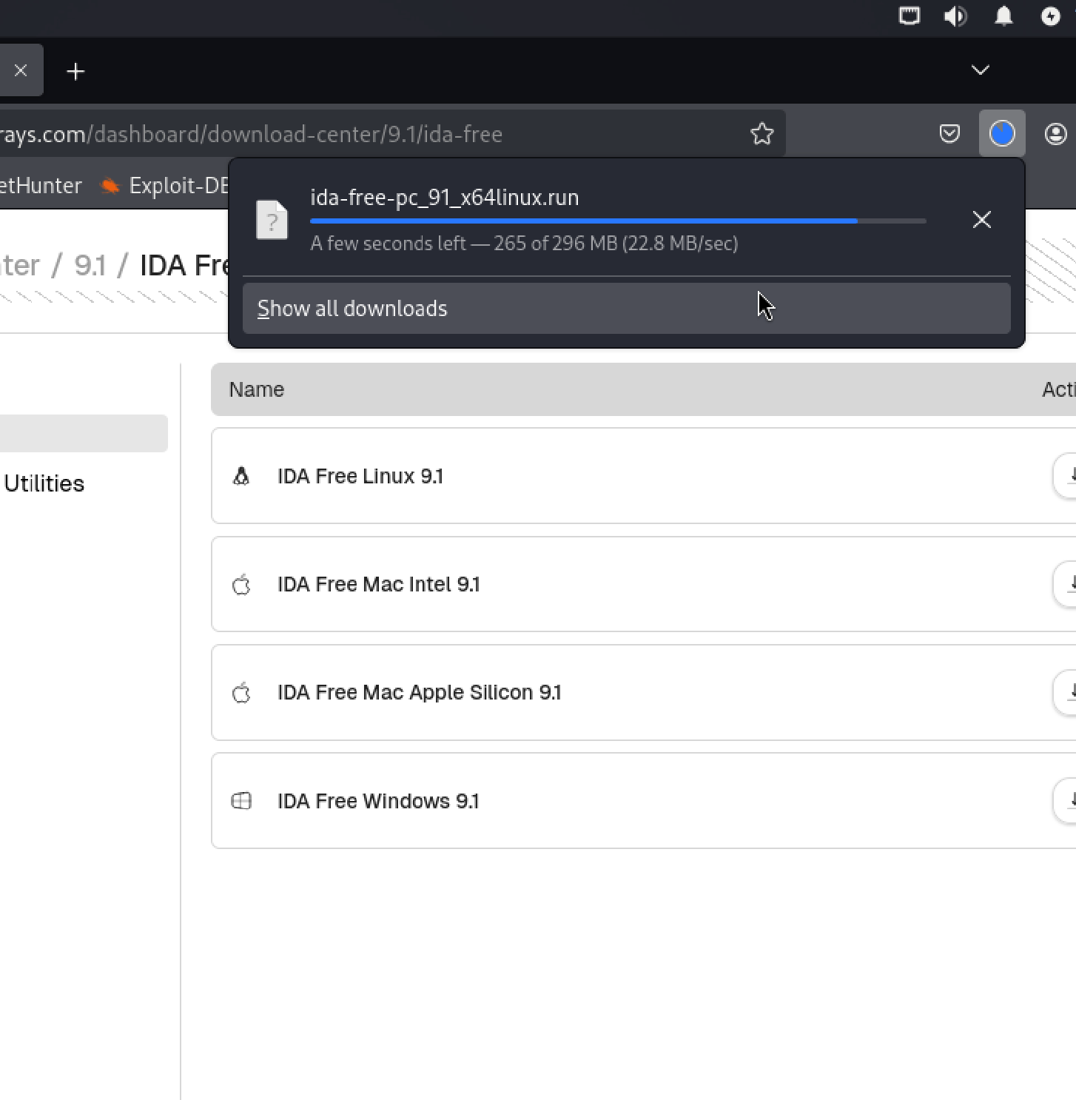

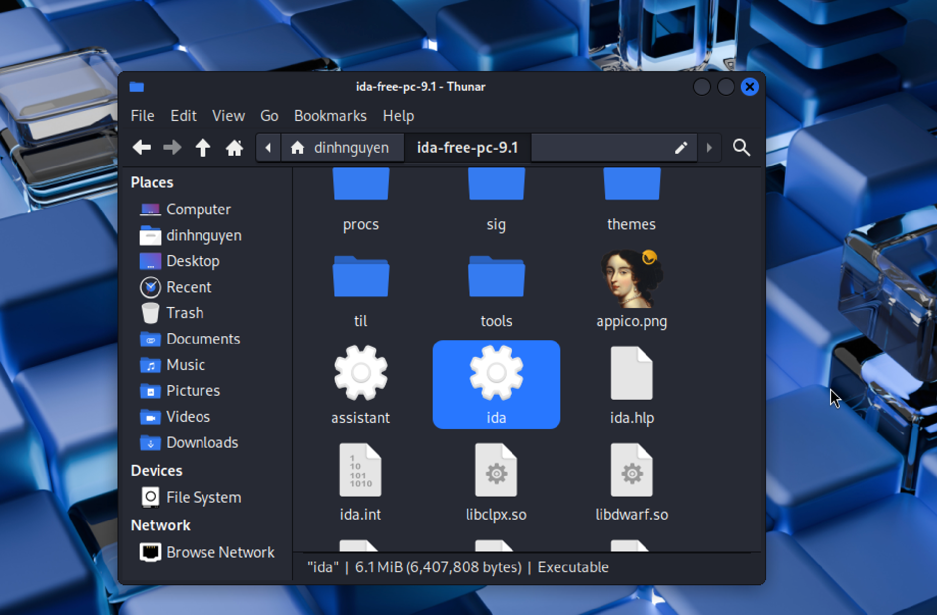

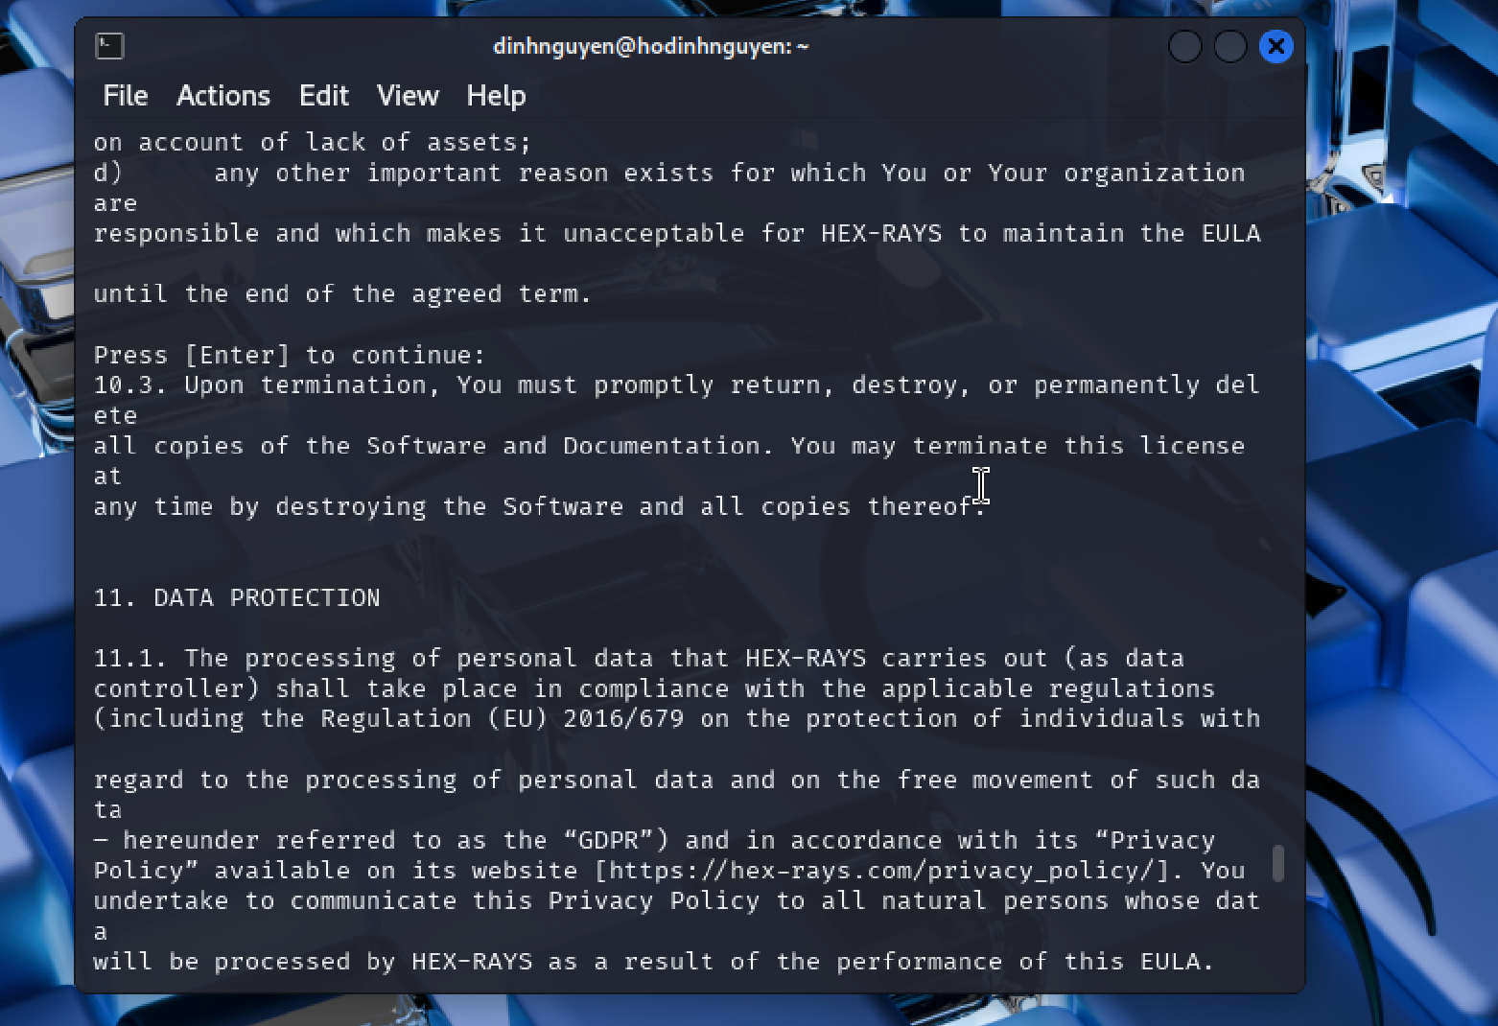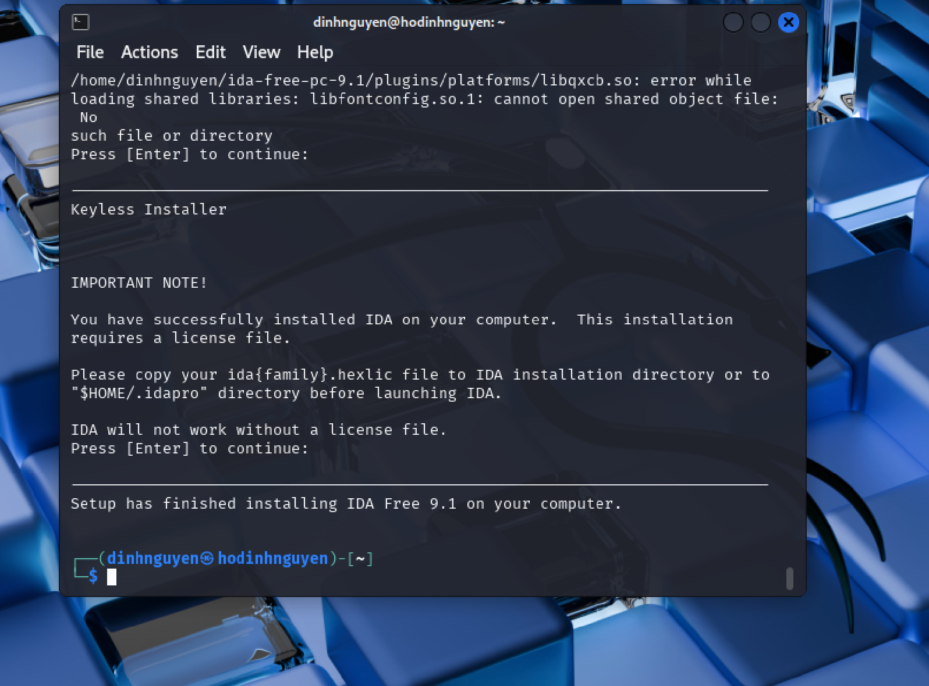

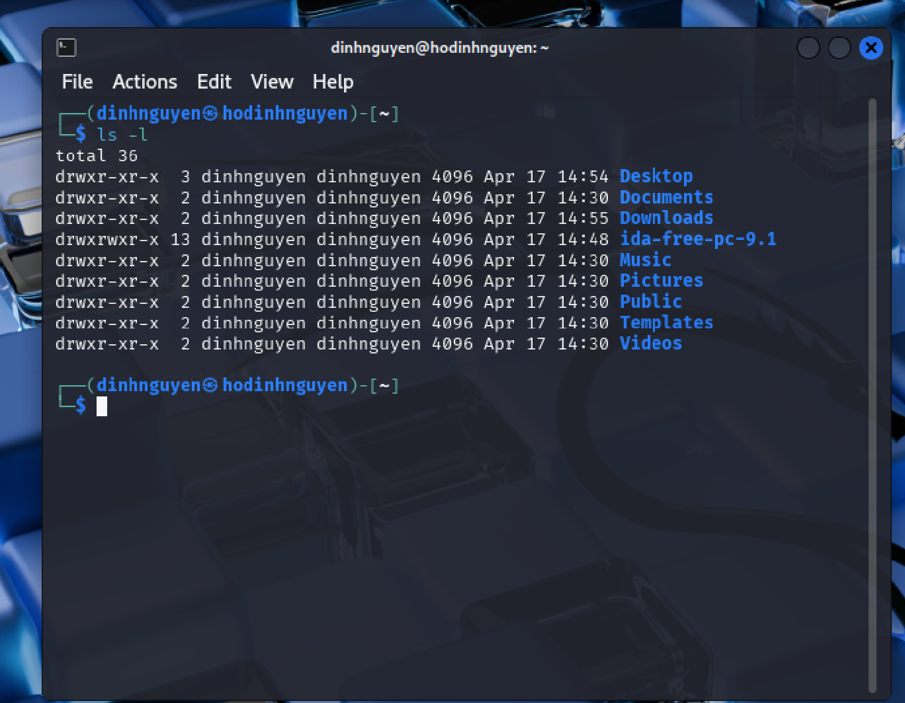

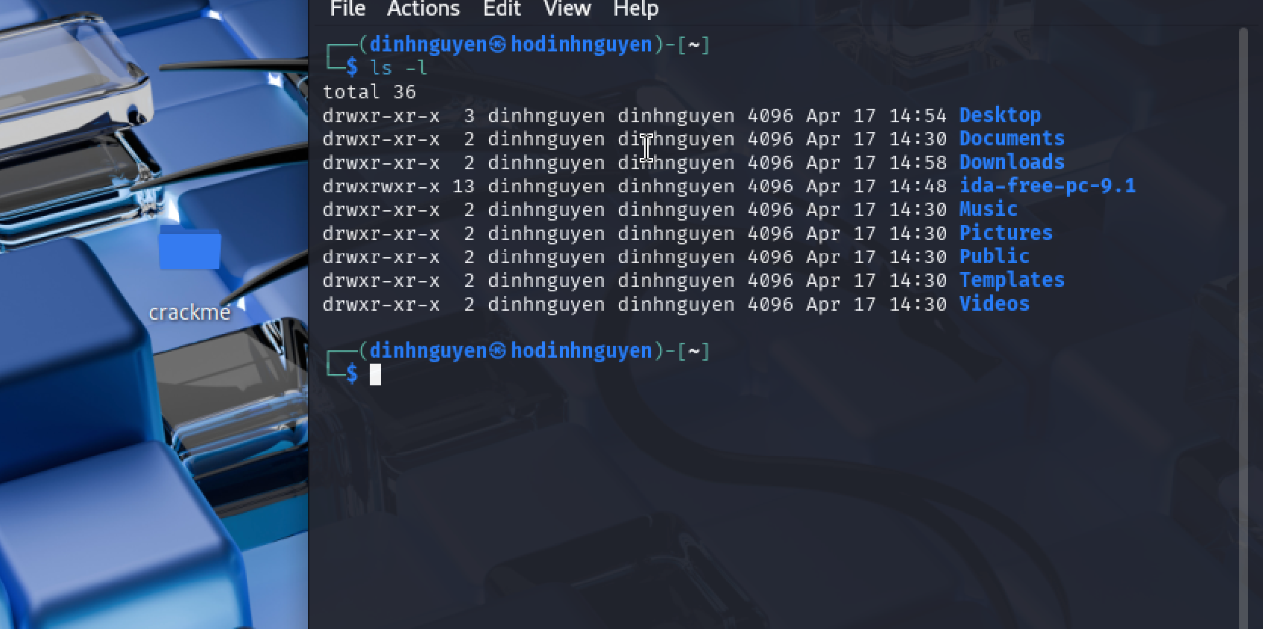

1.2 Nhấp vào link này 126 Proj 2x: Reverse Engineering with IDA Pro Freeware (10-40 pts.) tải các file

về tạo file Lab03.zip.

Trên máy Windows, tải file Lab03.zip. Giải nén sẽ được thư mục crackme chứa 02 file crackme.exe và

msvcr100d.dll. Chạy file crackme.exe ở môi trường CMD với vài giá trị đầu vào khác nhau và xem kếtquả.

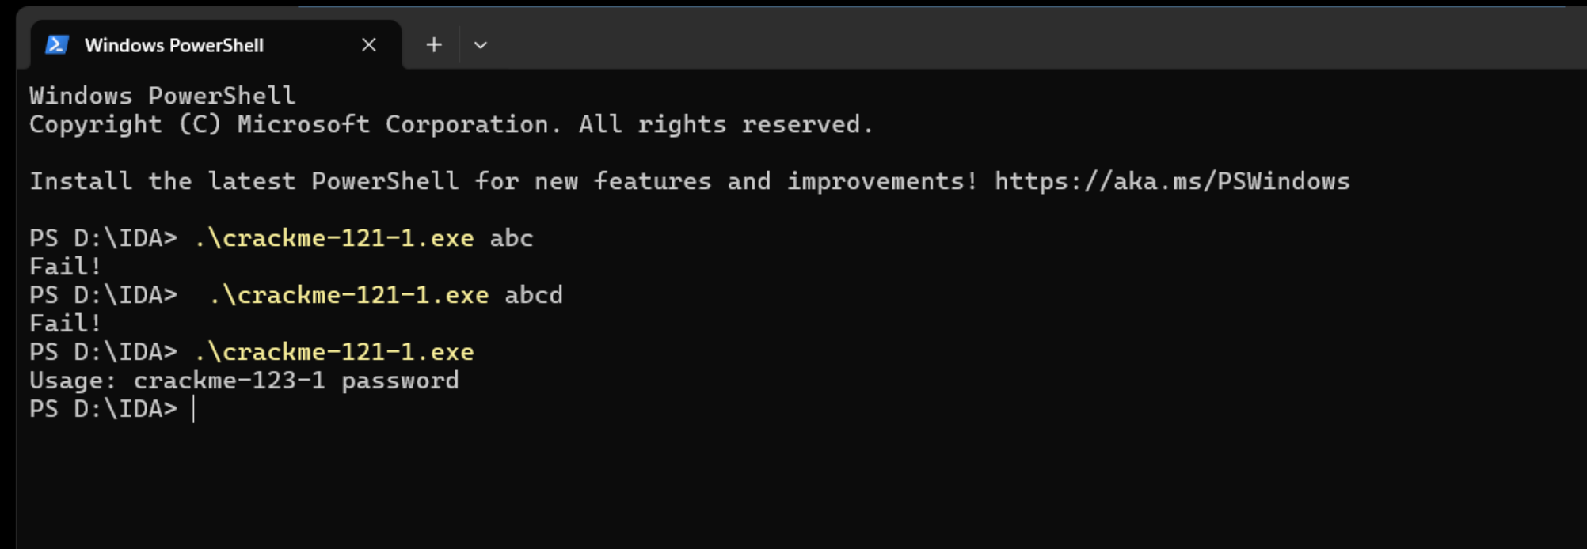

1.3

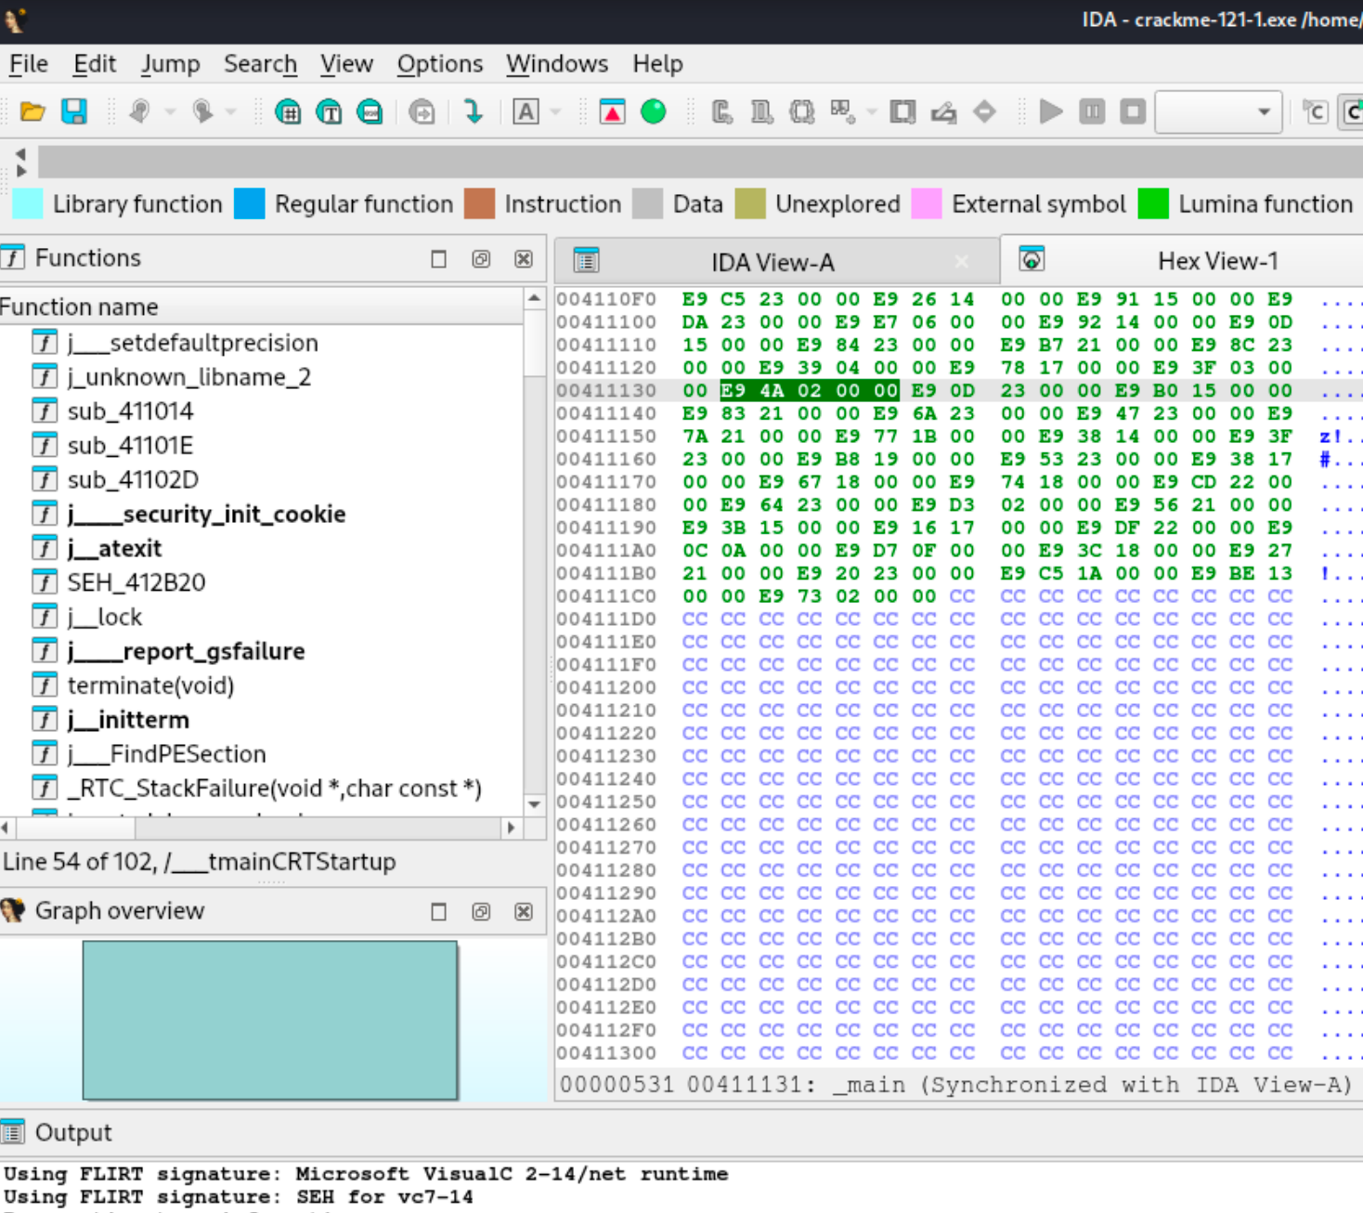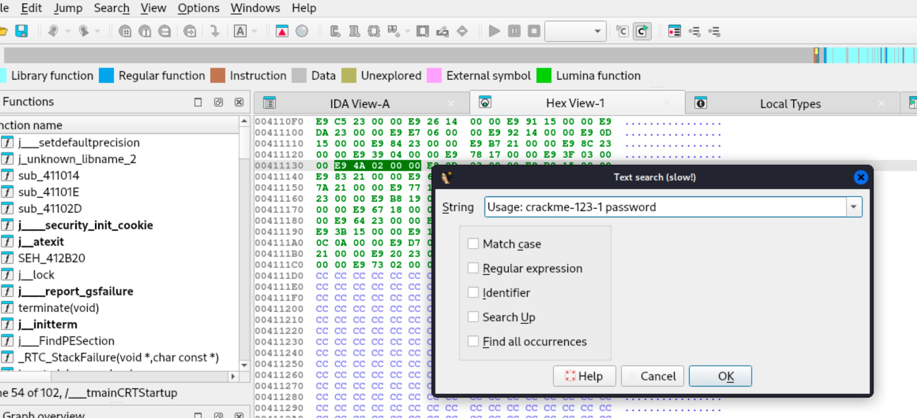

1.4Trên thanh menu, sử dụng chức năng “Search, Text” tìm kiếm với từ khóa “usage”. Trên cửa sổ “IDA - View A” chọn “Fit window”. Chọn “Text view” hoặc “Graph view” để xem mã Assembly của chương trình.

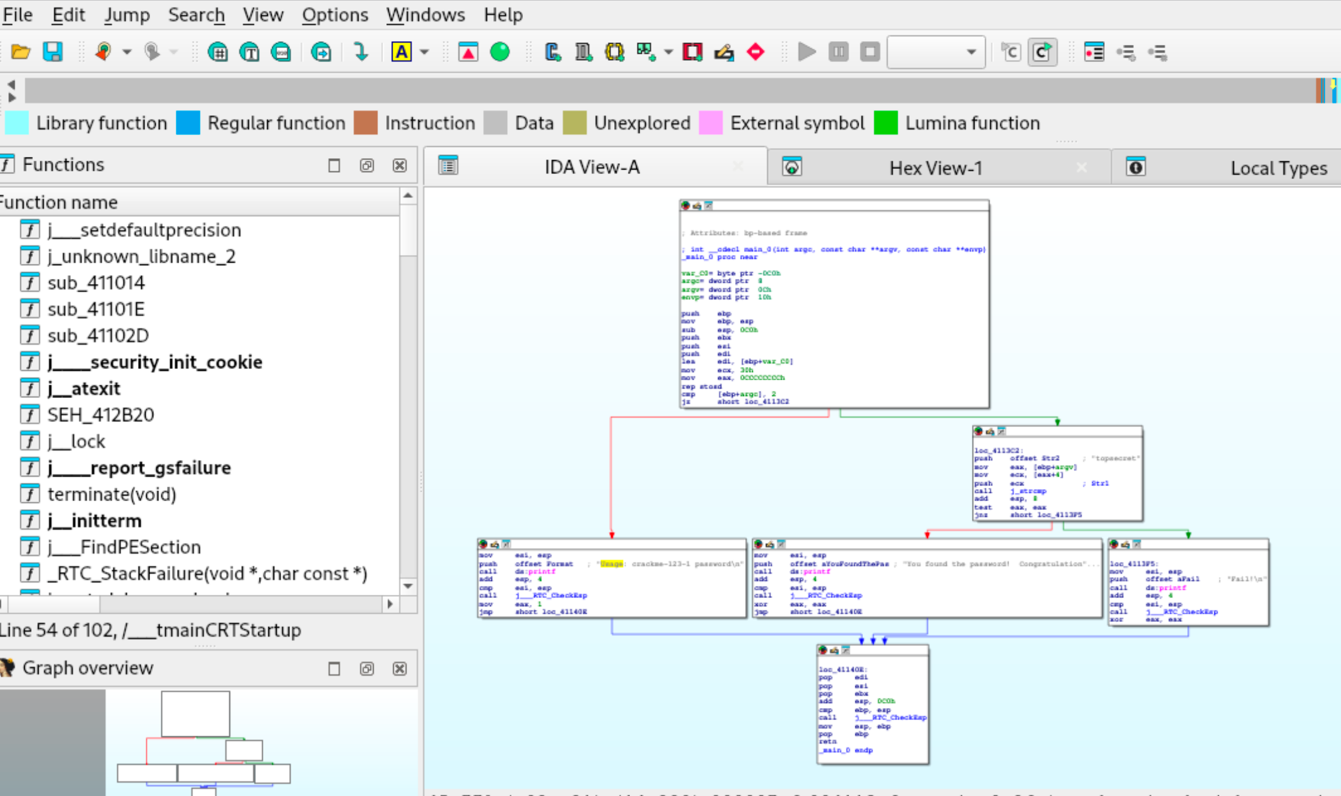

Câu 2: Thự ự c hiệện k ỹỹ thuậật Fuzzing vớ ớ i công cụ Spike

Cài đặt công cụ nmap (Zenmap)

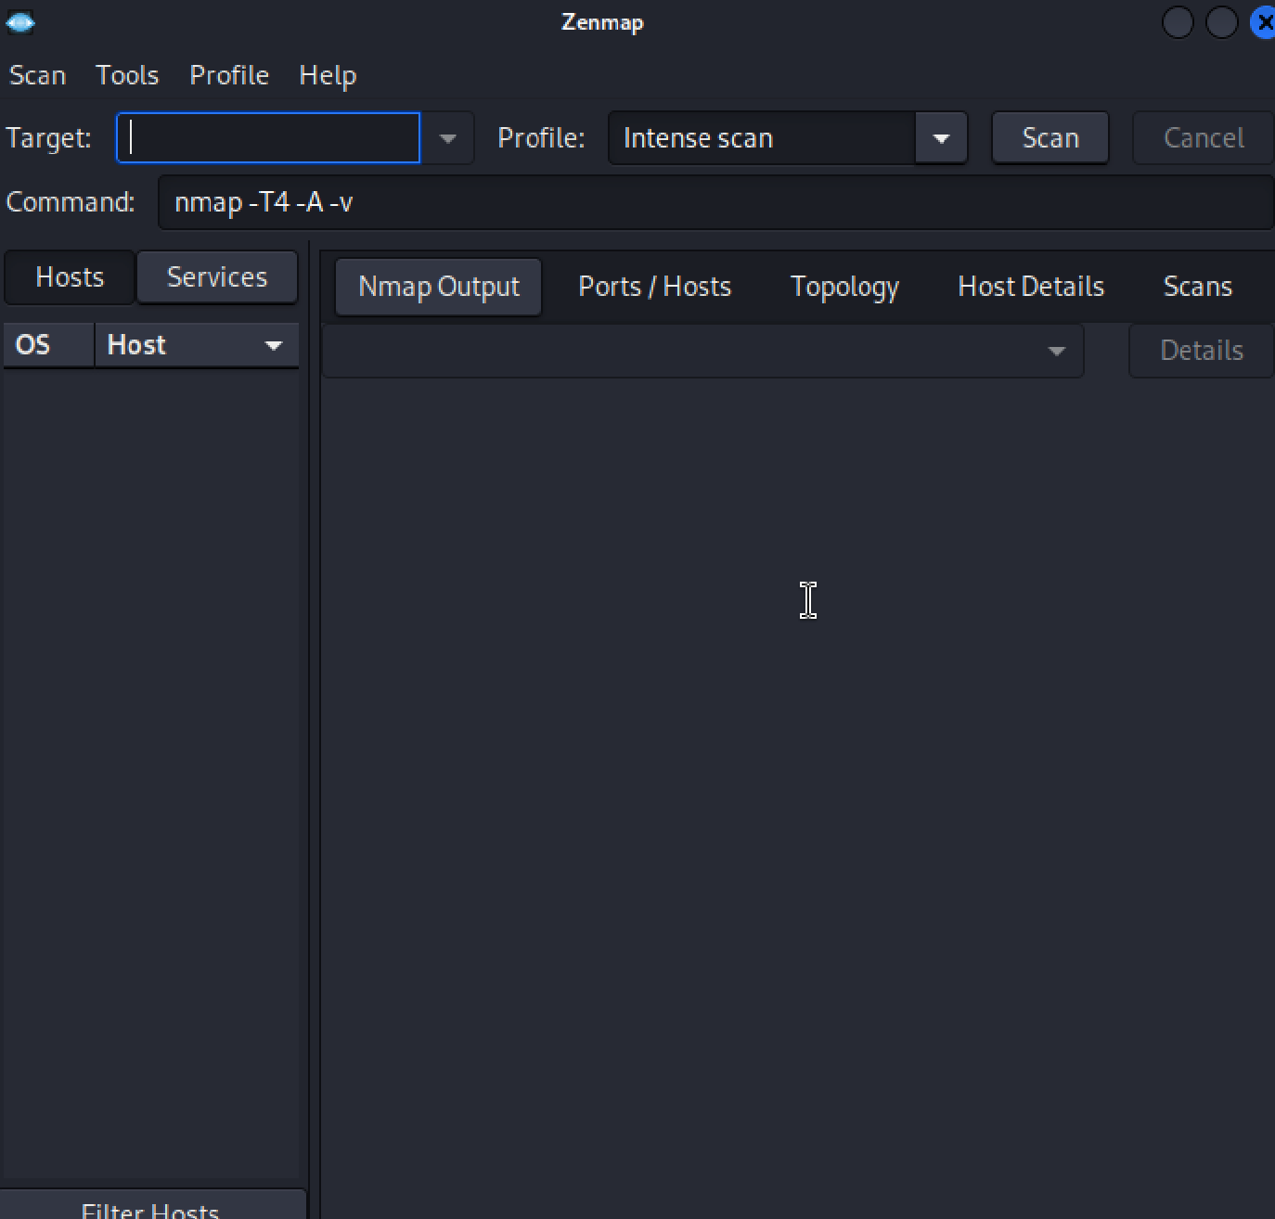

chạy lện ncat vklbp 9000

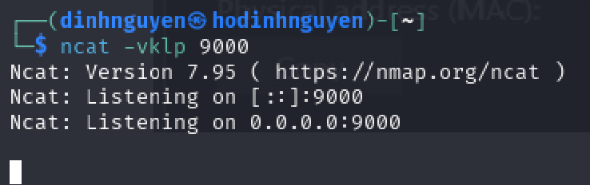

kiểm tran ping 192.168.65.8

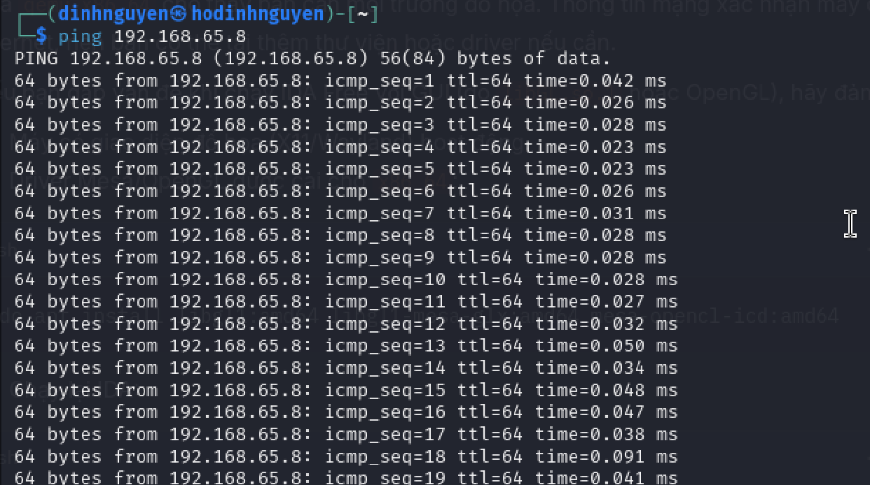

* Tạo file simple1.spk với nội dung bên dưới:
  + $nano simple1.spk

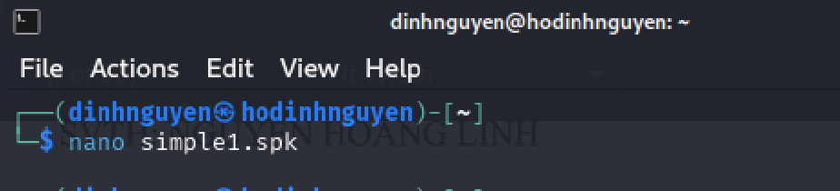

nội dung file

s_string (“Hello, word!”):

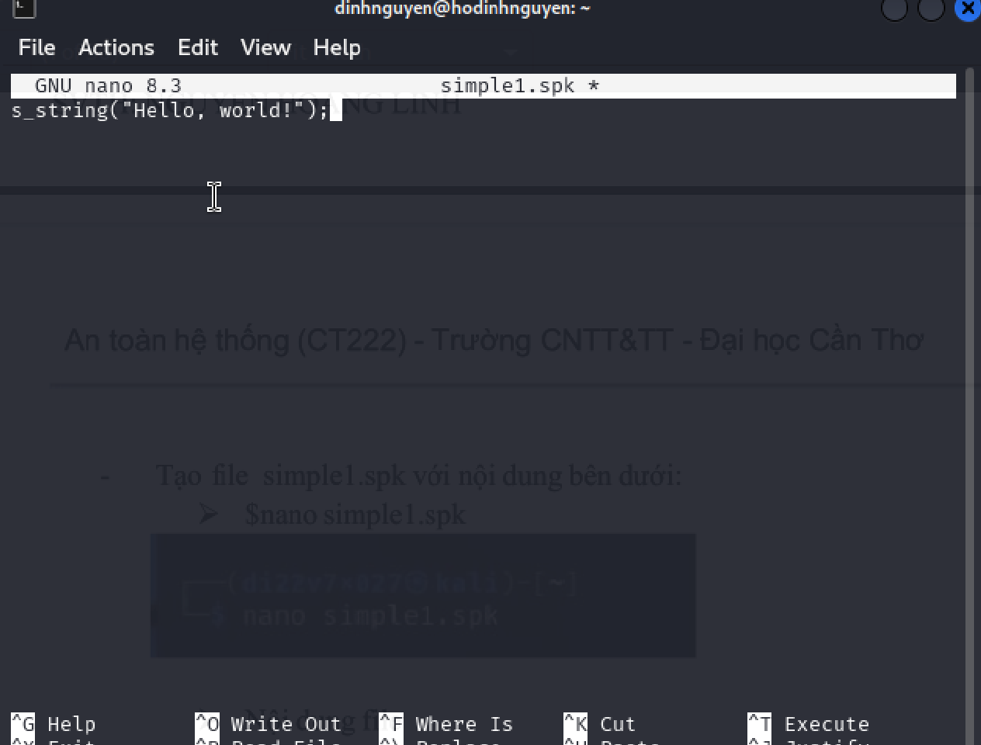

-Thực hiện lệnh sau để fuzzing dịch vụ Netcat. Quan sát kết quả dịch vụ Netcat nhận được.

➢$ generic_send_tcp 192.168.65.8 9000 simple1.spk 0 0

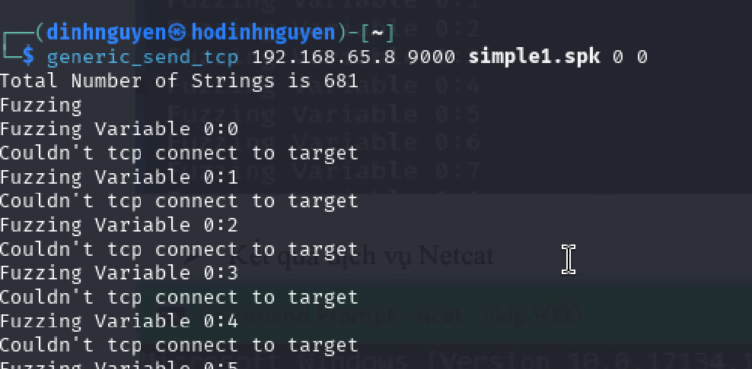

➢Tạo file simple2.spk với nội dung bên dưới:

$nano simple2.spk

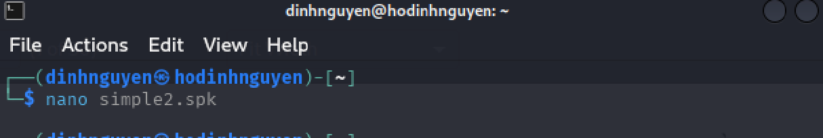

# Nội dung file s_string_variable("Hello, world!");

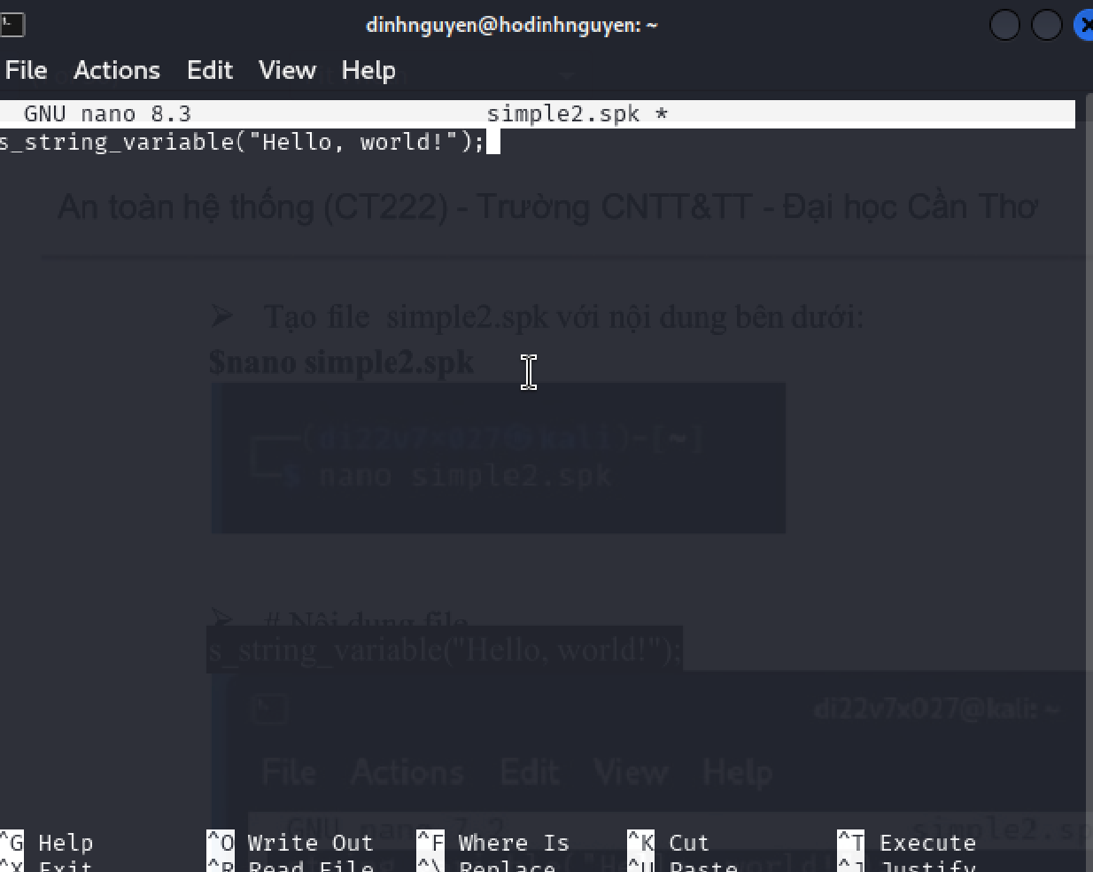

* Thực hiện lệnh sau để fuzzing dịch vụ Netcat. Quan sát kết quả dịch vụ Netcat nhận được.
  + $ generic_send_tcp 192.168.65.8 9000 simple2.spk 0 0

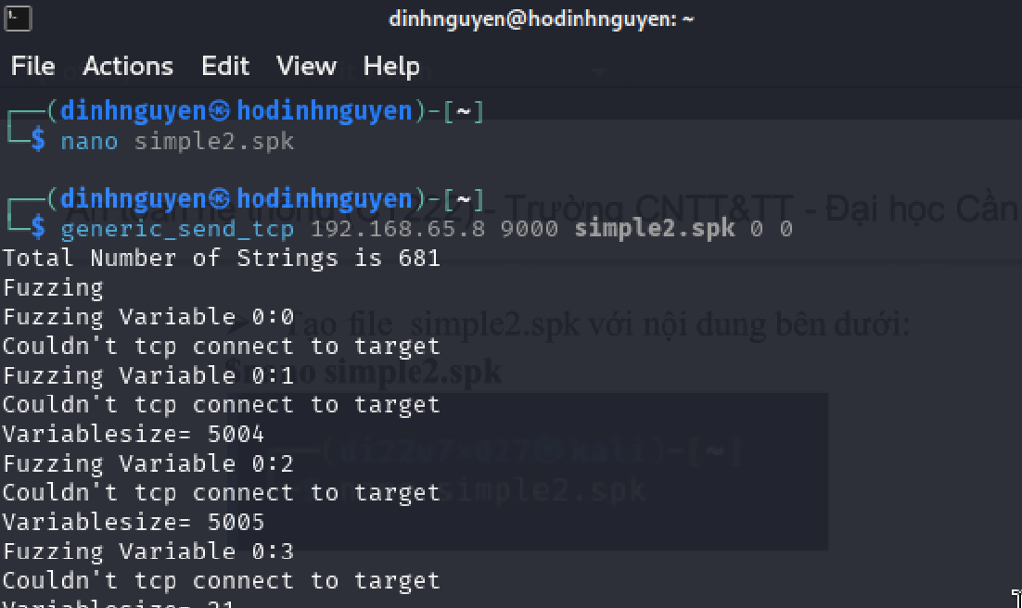

* + Tạo file trun.spk với nội dung bên dưới:

$nano trun.spk

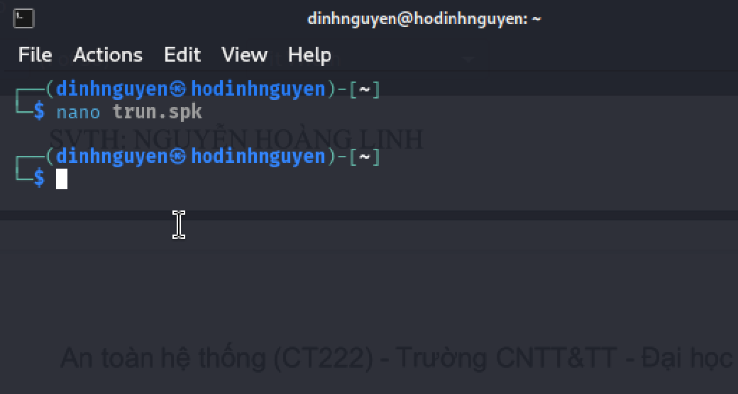

nội dung

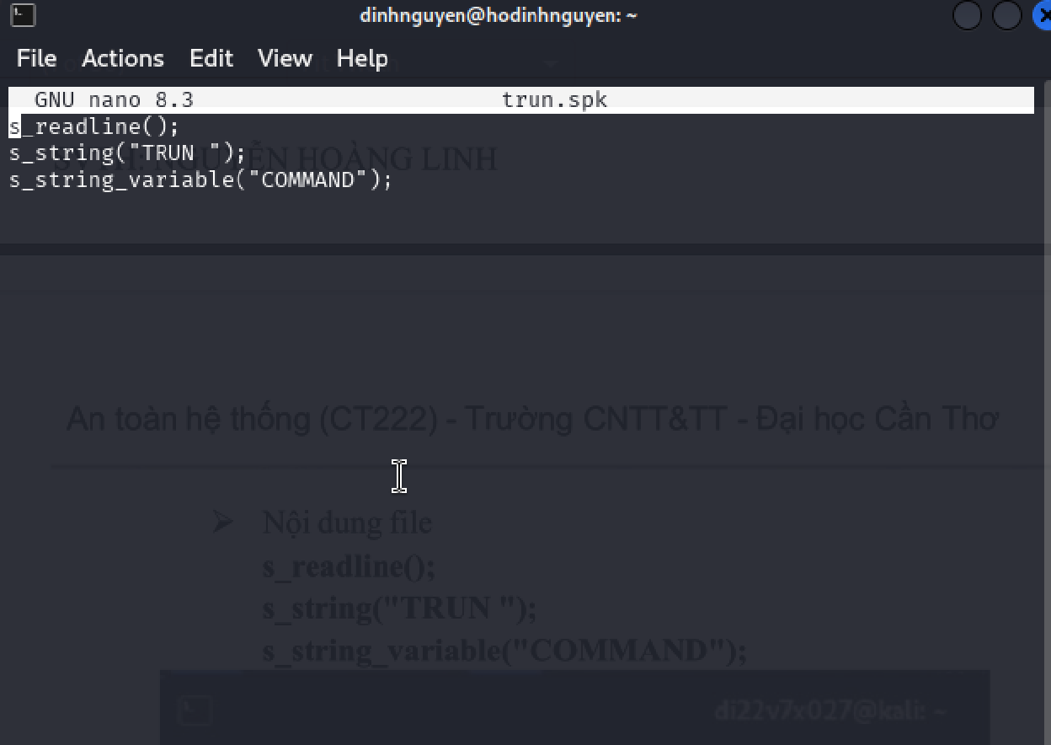

thực thi lệnh

$ generic_send_tcp 192.168.65.8 9999 trun.spk 0 0

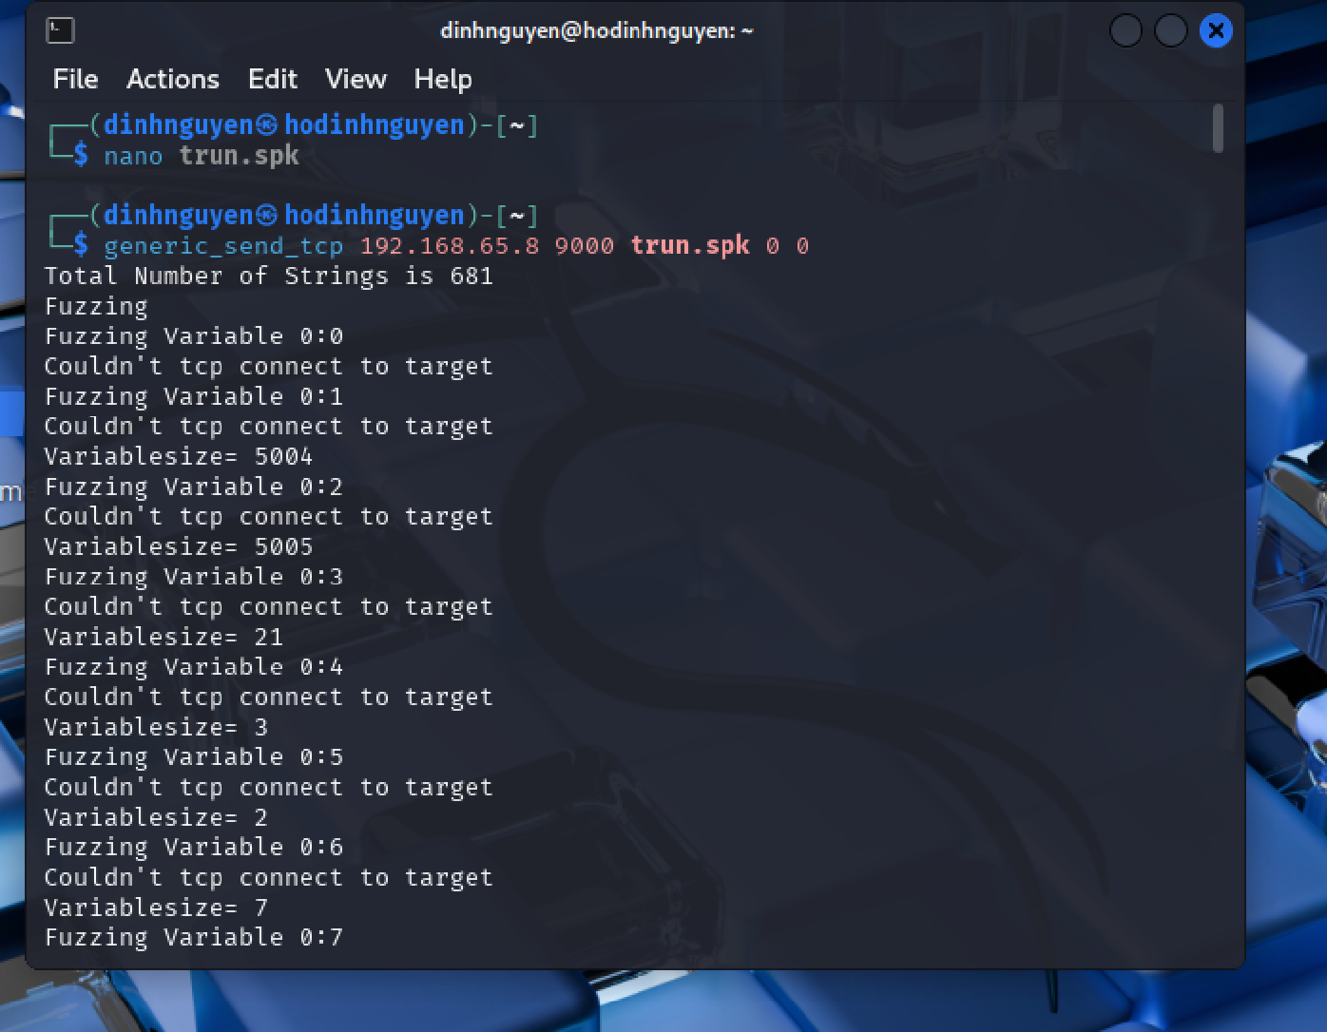

Câu 3:Giải thuật băm và tấn công mật khẩu

* 1. Tìm giá trị băm của chuỗi "@ntoanhethong_ct222" sử dụng giải thuật MD5 và SHA512 sử dụng công cụ md5sum và sha512sum:
     + $ echo -n "@ntoanhethong_ct222" | md5sum

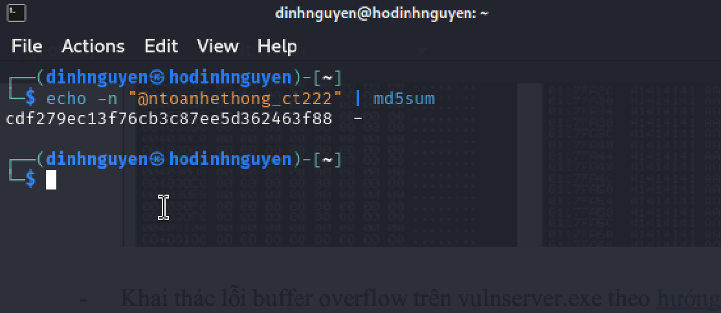

$ echo -n "@ntoanhethong_ct222" | sha512sum

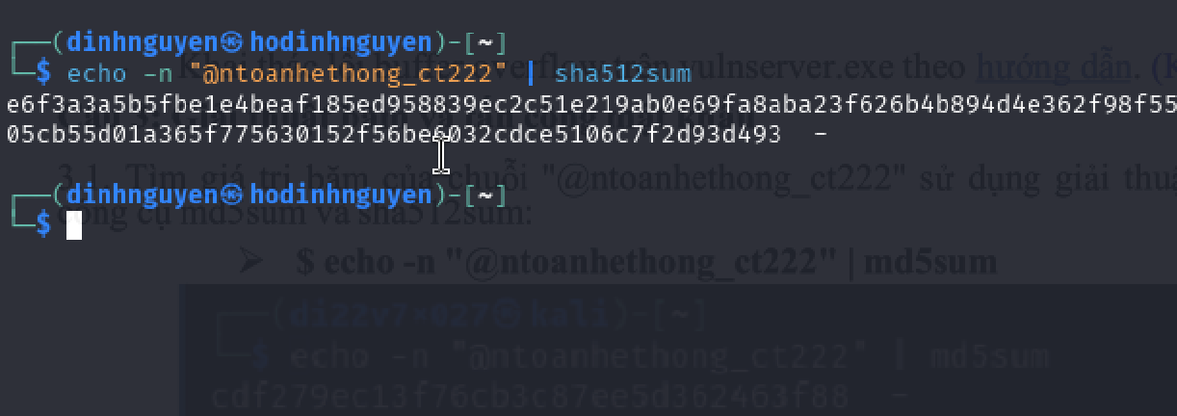

* Sử dụng một trang web online cho phép thực hiện giải thuật băm, vídụ

:https://www.pelock.com/products/hash-calculator để kiểm tra kết quả.



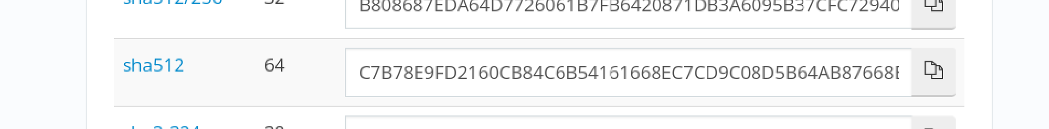

3.2 Sử dụng một trangcâu lệnh $hashid

mình sử dụng câu lệnh này trong ka li:

$hashid "b109f3bbbc244eb82441917ed06d618b9008dd09b3befd1b5e07394c706a8bb980b1d77

85e5976ec049b46df5f1326af5a2ea6d103fd07c95385ffab0cacbc86"

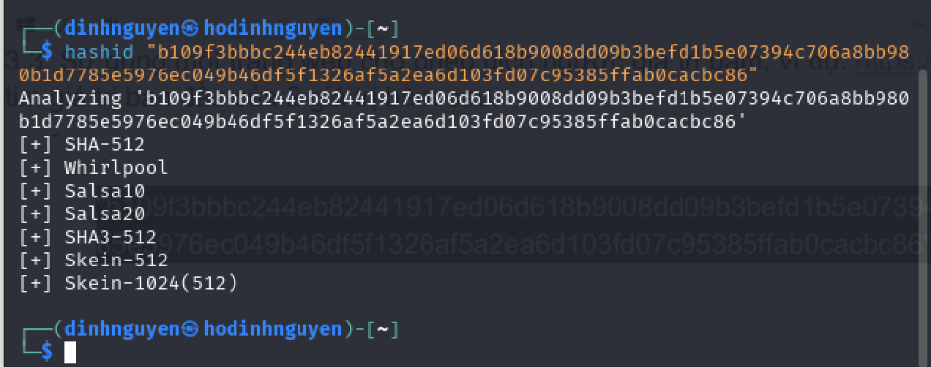

$hashid ”d6499ff88ab014e37049a48d6fa58016d92344fd68ead0e26688e4297e341aece822fd42

70a19f835ca26743ffa6d11d1b498579d412bc21087eea893c021f30”

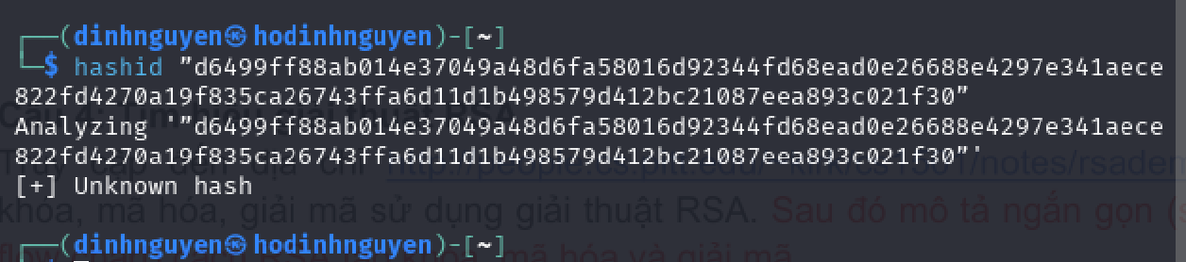

Hiển thị nội dung: $ cat hash

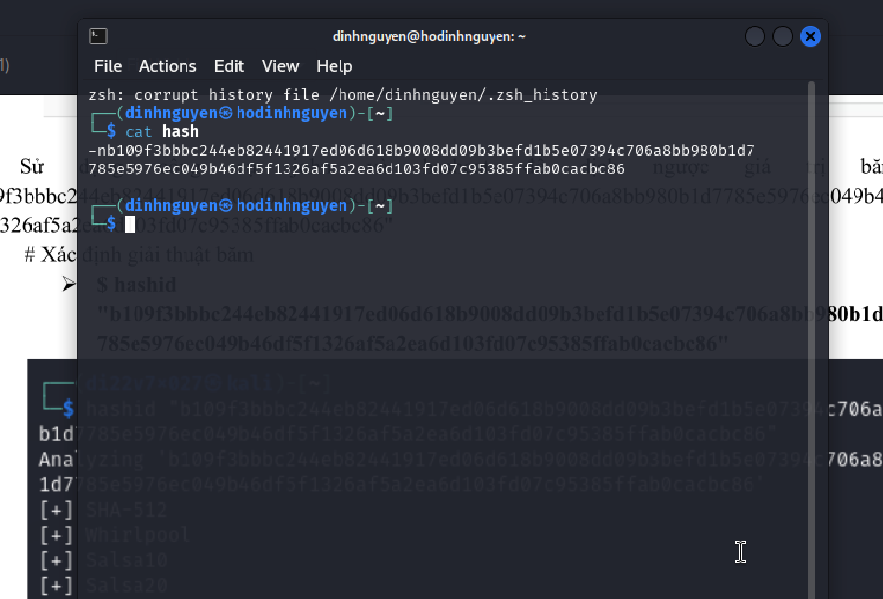

bổ sung thêm dịch ngược lại từ 3 mã đã băm ở câu 3.1:

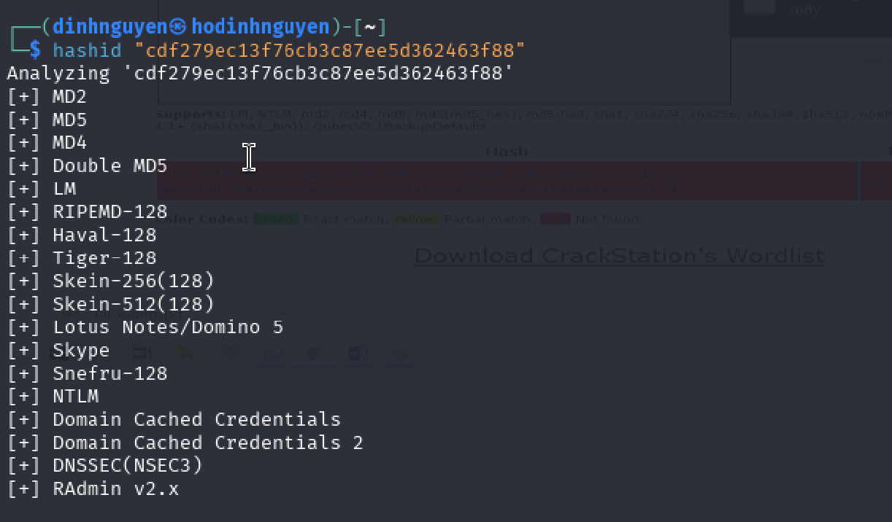

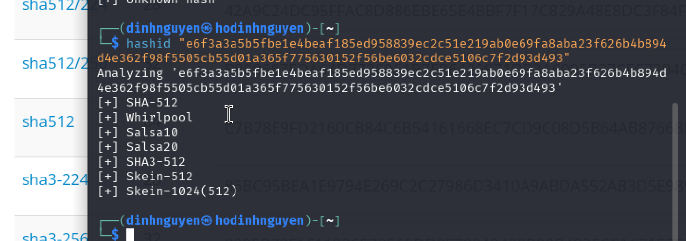

# Sử dụng John the Ripper

$john --format=raw-sha512 \--wordlist=/usr/share/wordlists/metasploit/password.lst hash

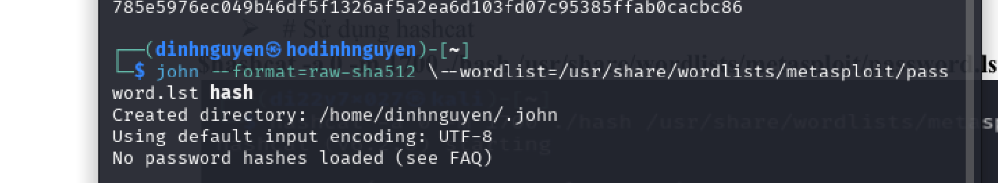

# Sử dụng hashcat

$hashcat -a 0 -m 1700 ./hash /usr/share/wordlists/metasploit/password.lst

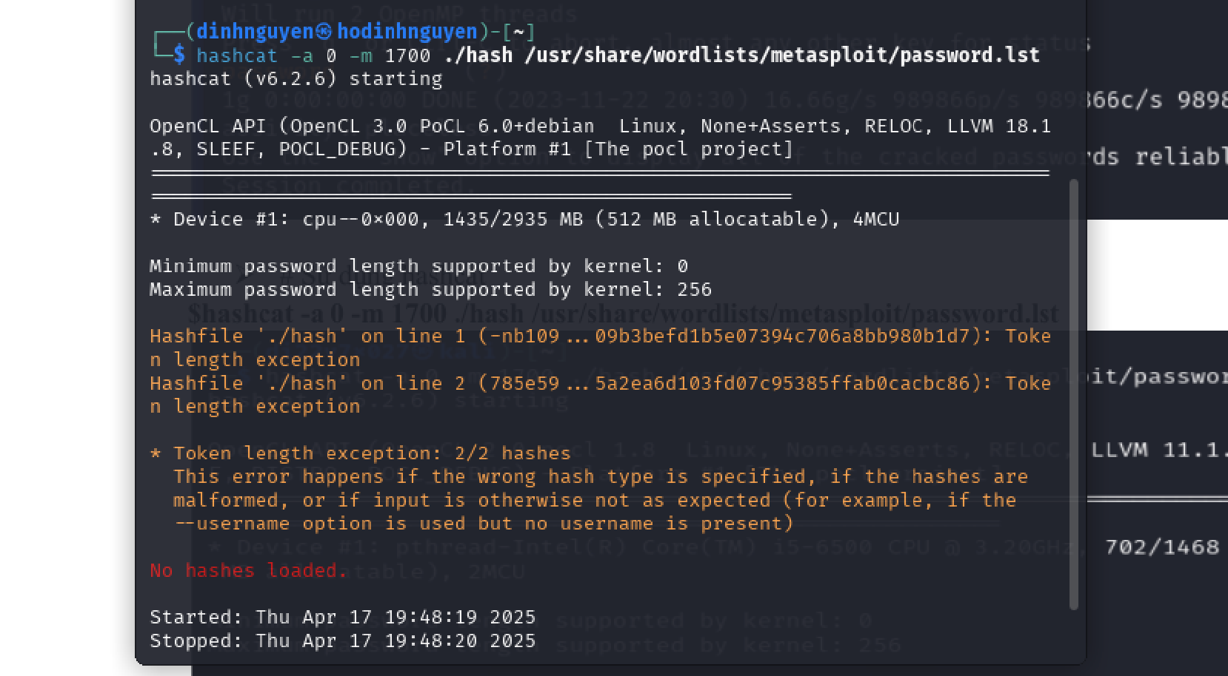

sử dụng trang web https://crackstation.net/

để dịch ngược lại 2 mã băm sau:

"b109f3bbbc244eb82441917ed06d618b9008dd09b3befd1b5e07394c706a8bb980b1d77

85e5976ec049b46df5f1326af5a2ea6d103fd07c95385ffab0cacbc86"

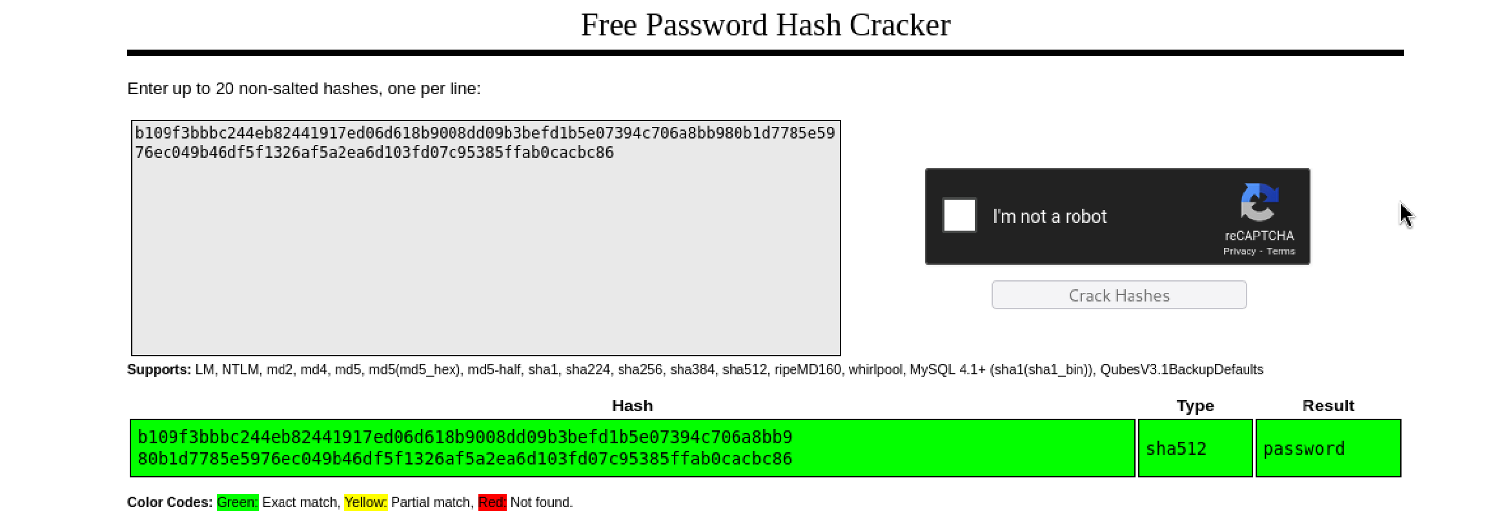

”d6499ff88ab014e37049a48d6fa58016d92344fd68ead0e26688e4297e341aece822fd42

70a19f835ca26743ffa6d11d1b498579d412bc21087eea893c021f30”

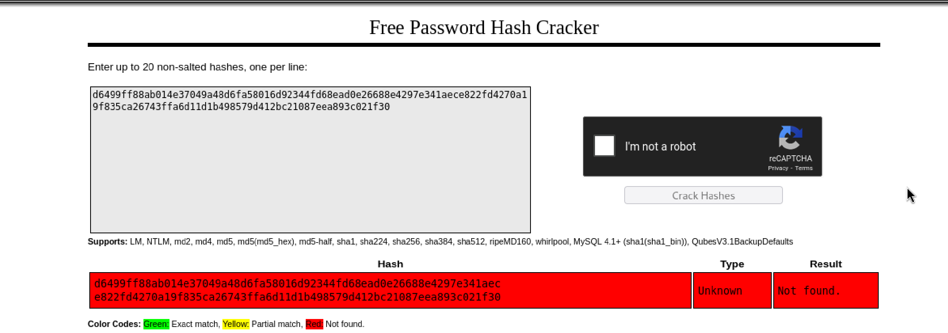

3.3. Tạo một file zip “abc.zip” với mật khẩu mở file là "abc123". Sử dụng john và hashcat để dò mật khẩu

của file:

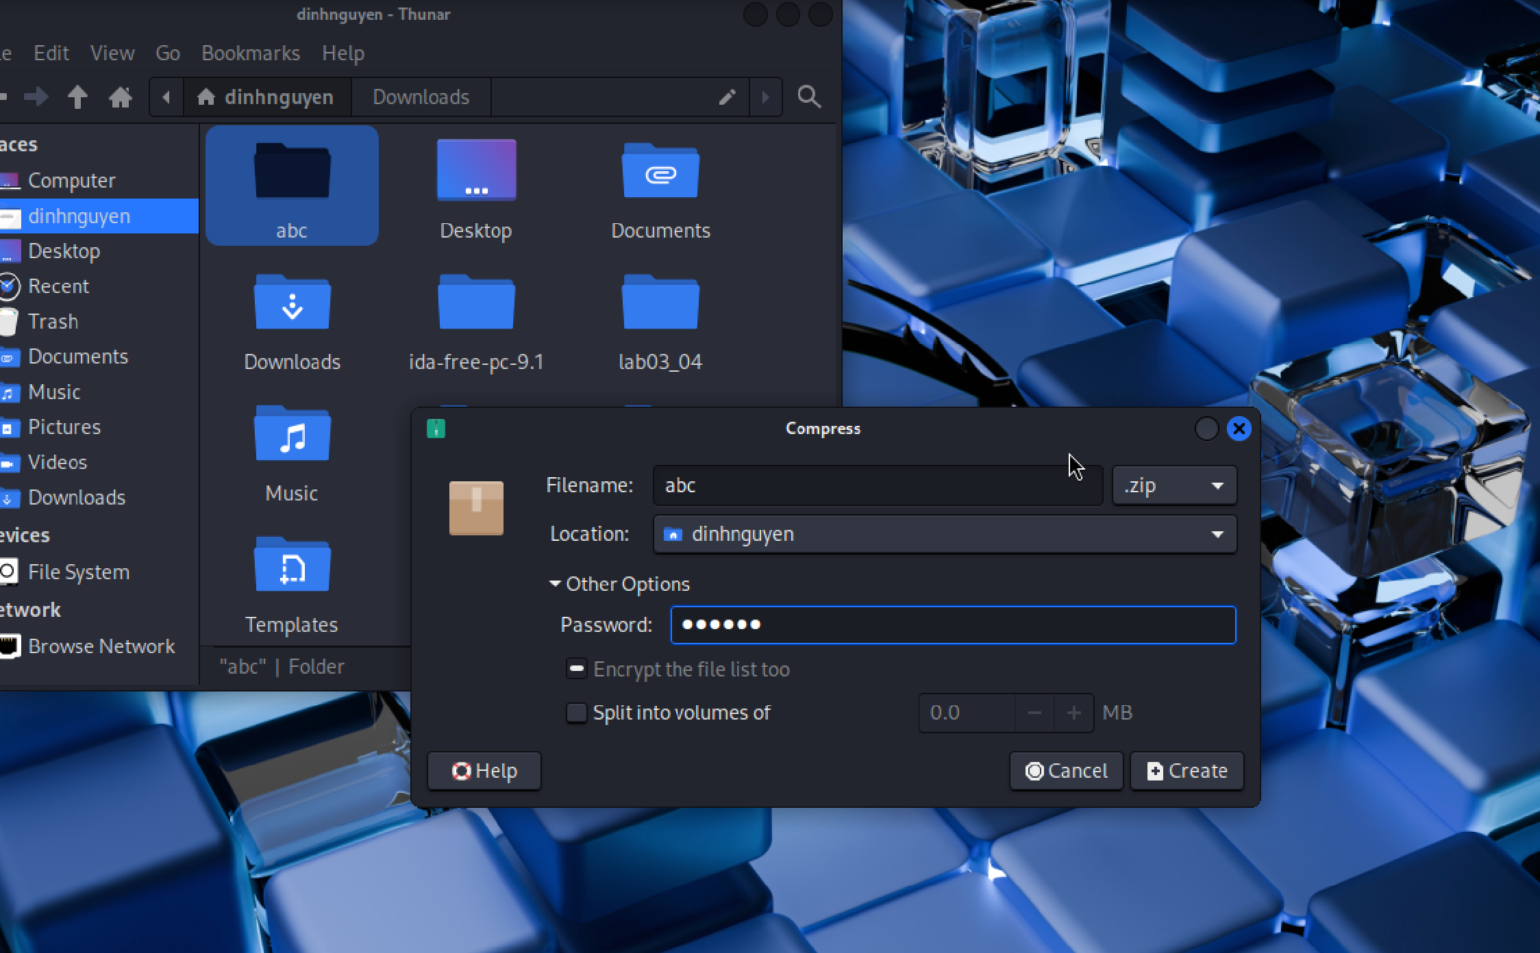

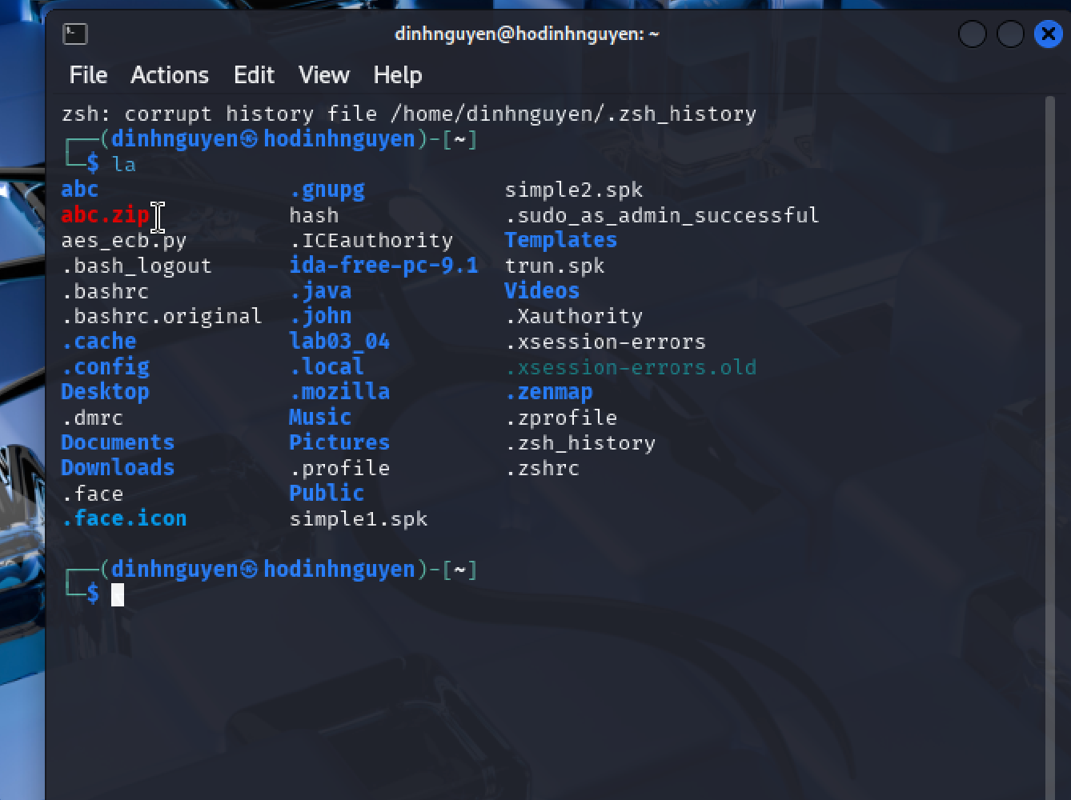

cat hash

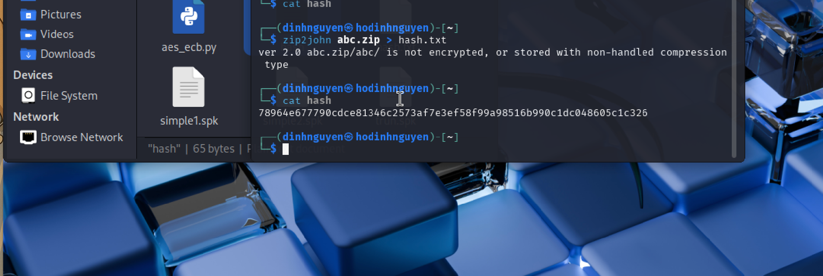

dò mạt khẩu:$ john --wordlist=/usr/share/wordlists/metasploit/password.lst hash

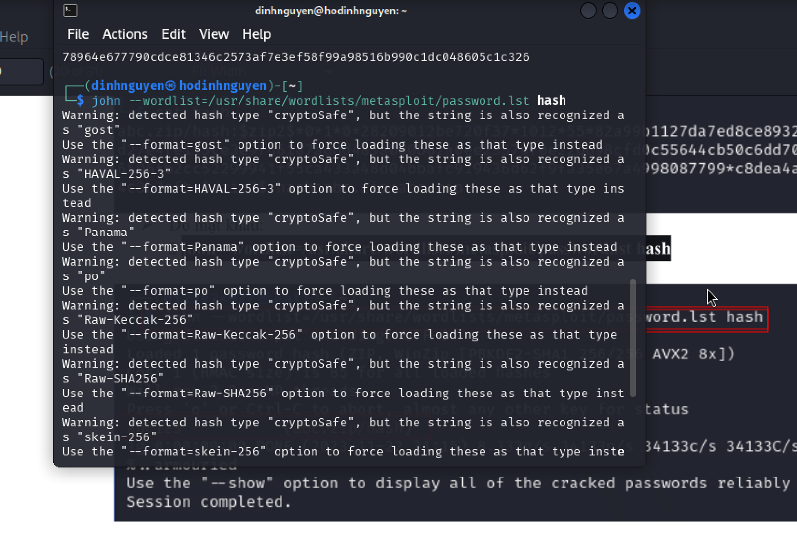

# hashcat -a 0 -m 13600 hash /usr/share/wordlists/metasploit/password.lst

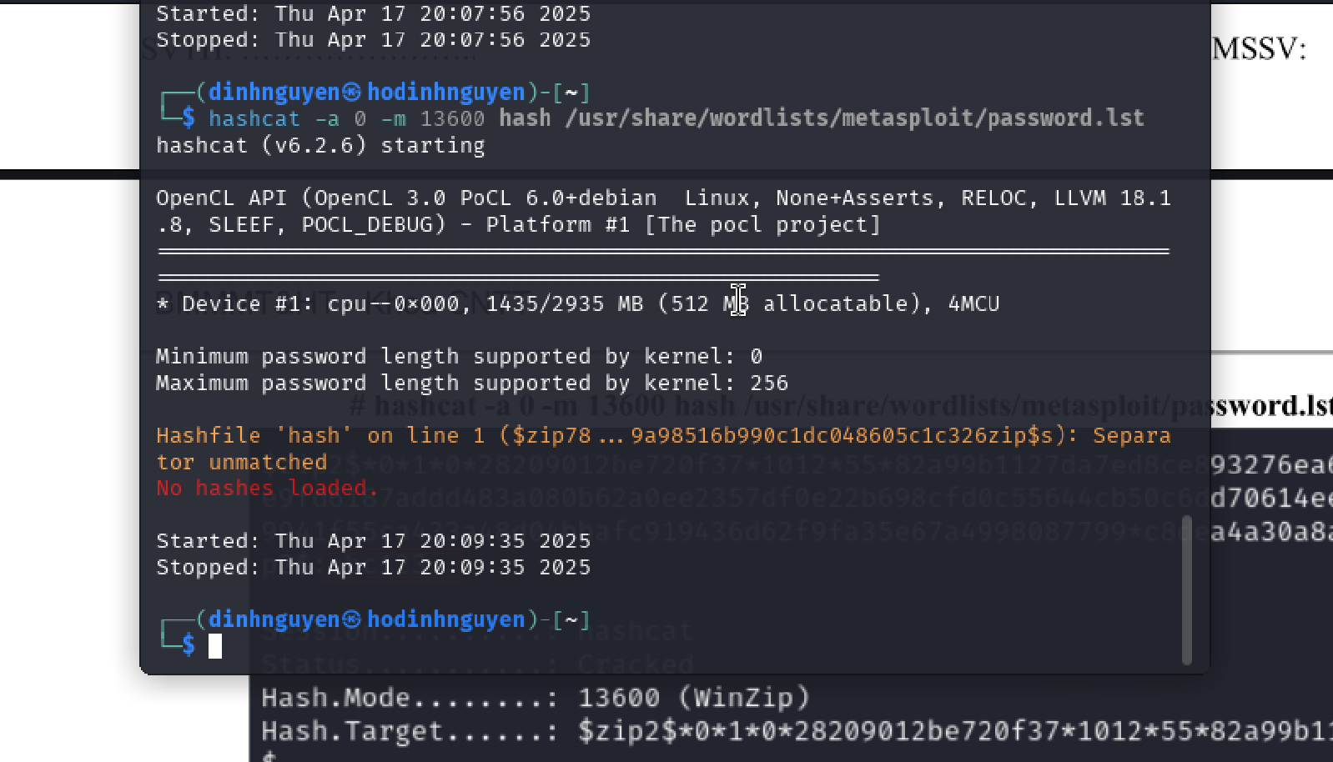

3.4. Sử dụng công cụ john dò mật khẩu người dùng:

➢ Tạo người dùng mới “newuser” với mật khẩu “qwerty”

$ sudo adduser newuser

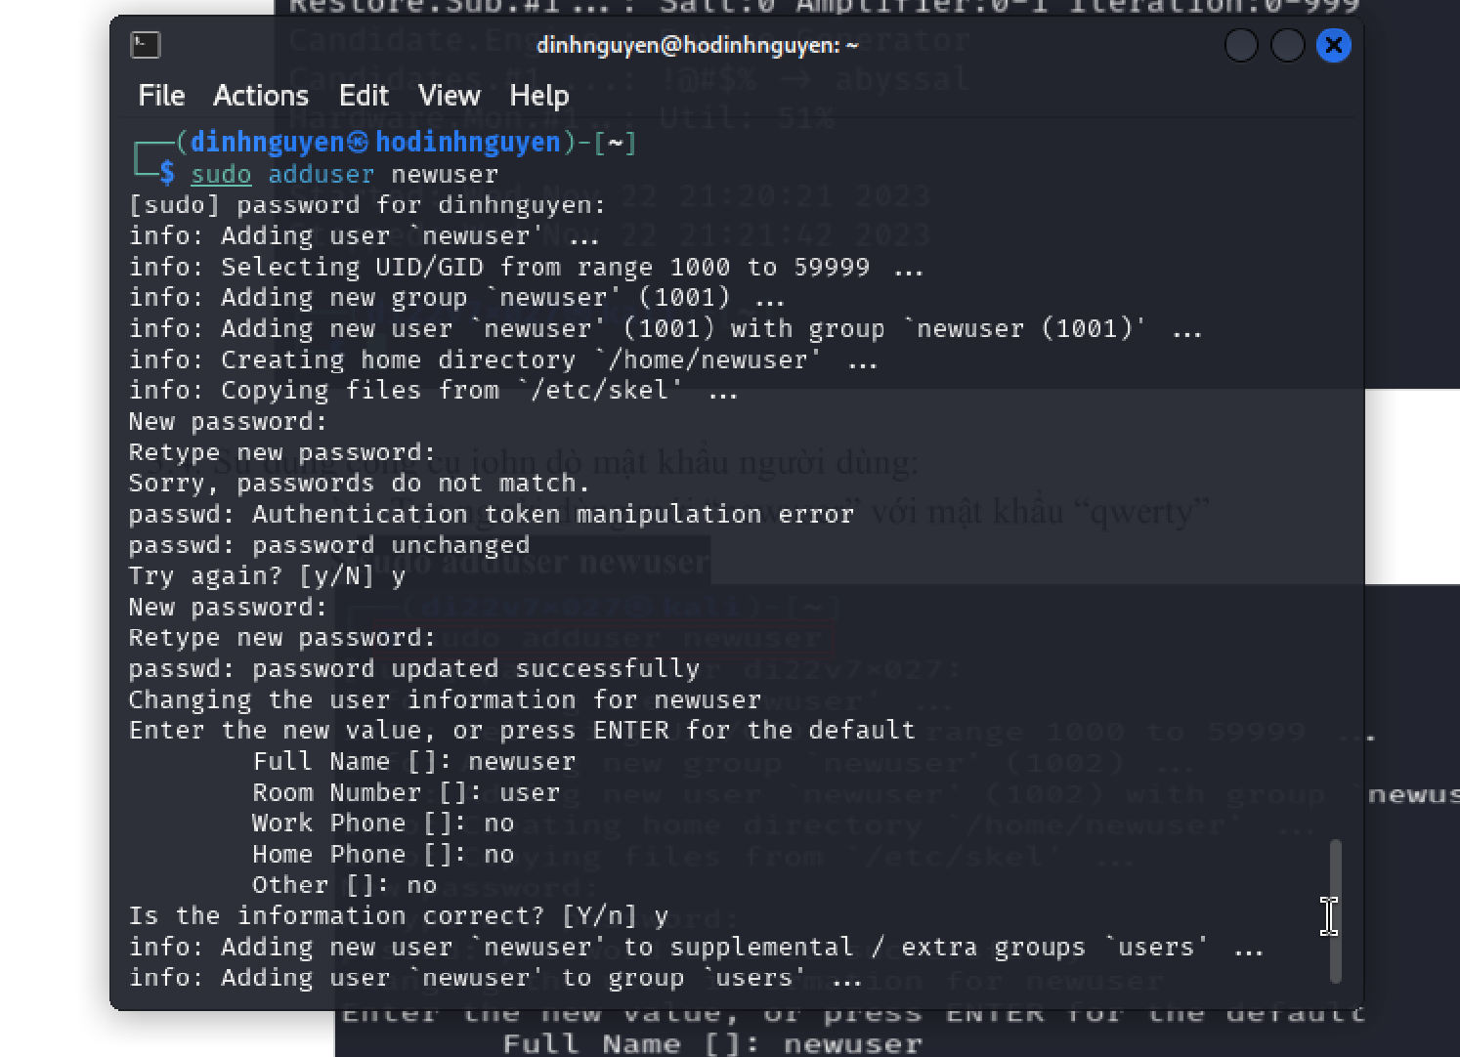

Trích xuất giá trị băm của mật khẩu người dùng

$ sudo cat /etc/shadow | grep "newuser" > hash

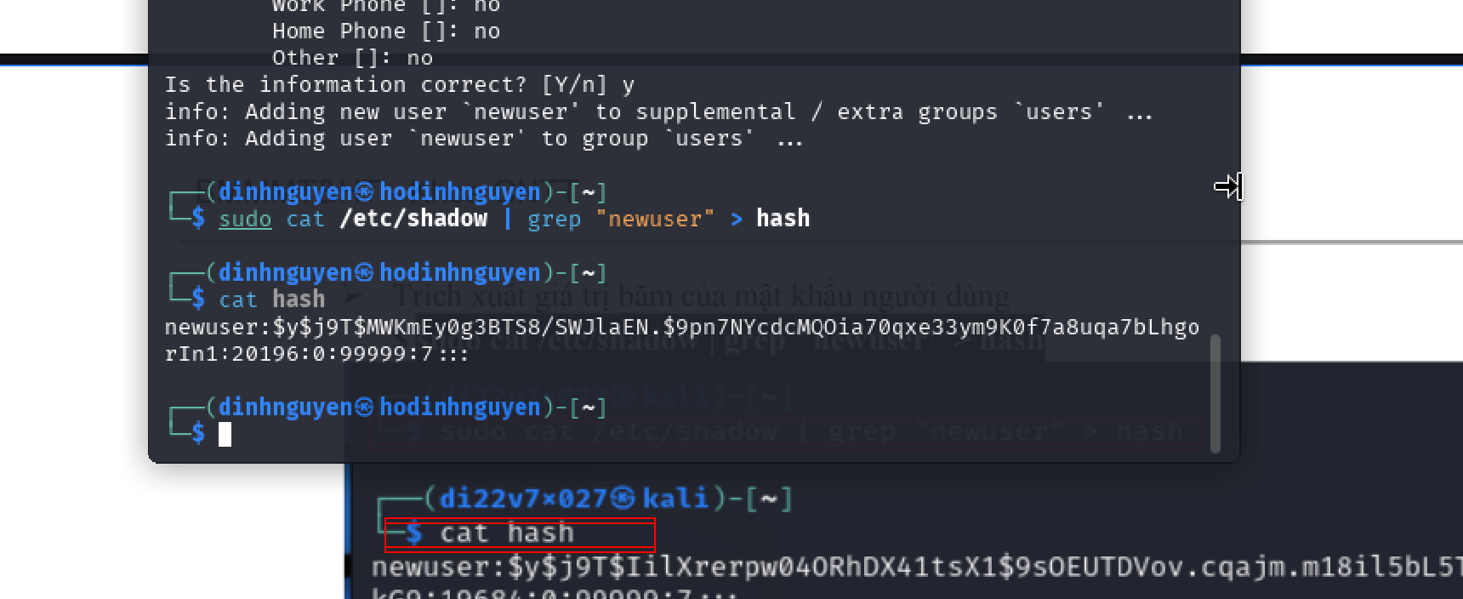

Dò mật khẩu:

$ john --format=crypt --wordlist=/usr/share/wordlists/metasploit/password.lst hash

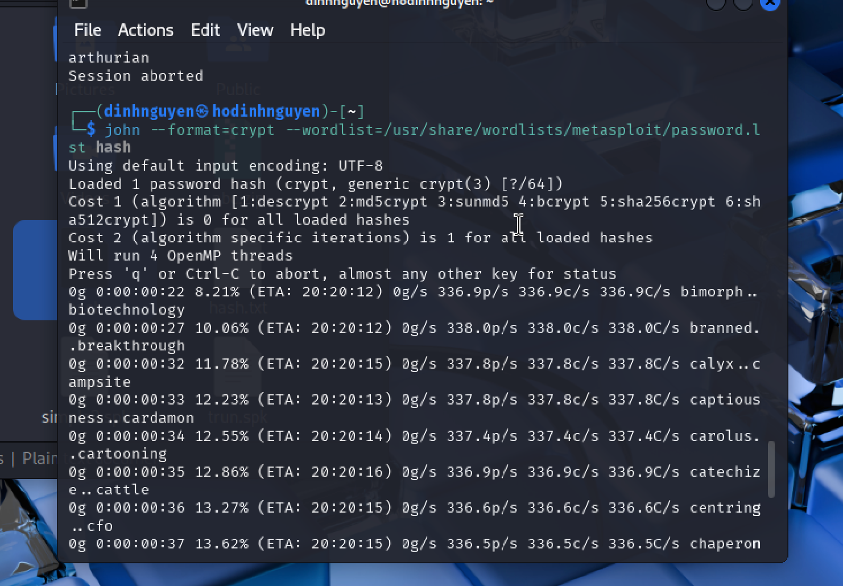

Câu 4: Tìm hiểu giải thuật RSA

Truy cập đến địa chỉ http://people.cs.pitt.edu/~kirk/cs1501/notes/rsademo/index.html để tạo

khóa, mã hóa, giải mã sử dụng giải thuật RSA. Sau đó mô tả ngắn gọn (sử dụng mã giả hoặc

flow chart) cách RSA tạo khóa, mã hóa và giải mã.

* Cài và tạo môi trường ảo cho python:
  + $ sudo apt update && sudo apt install python3-venv –y

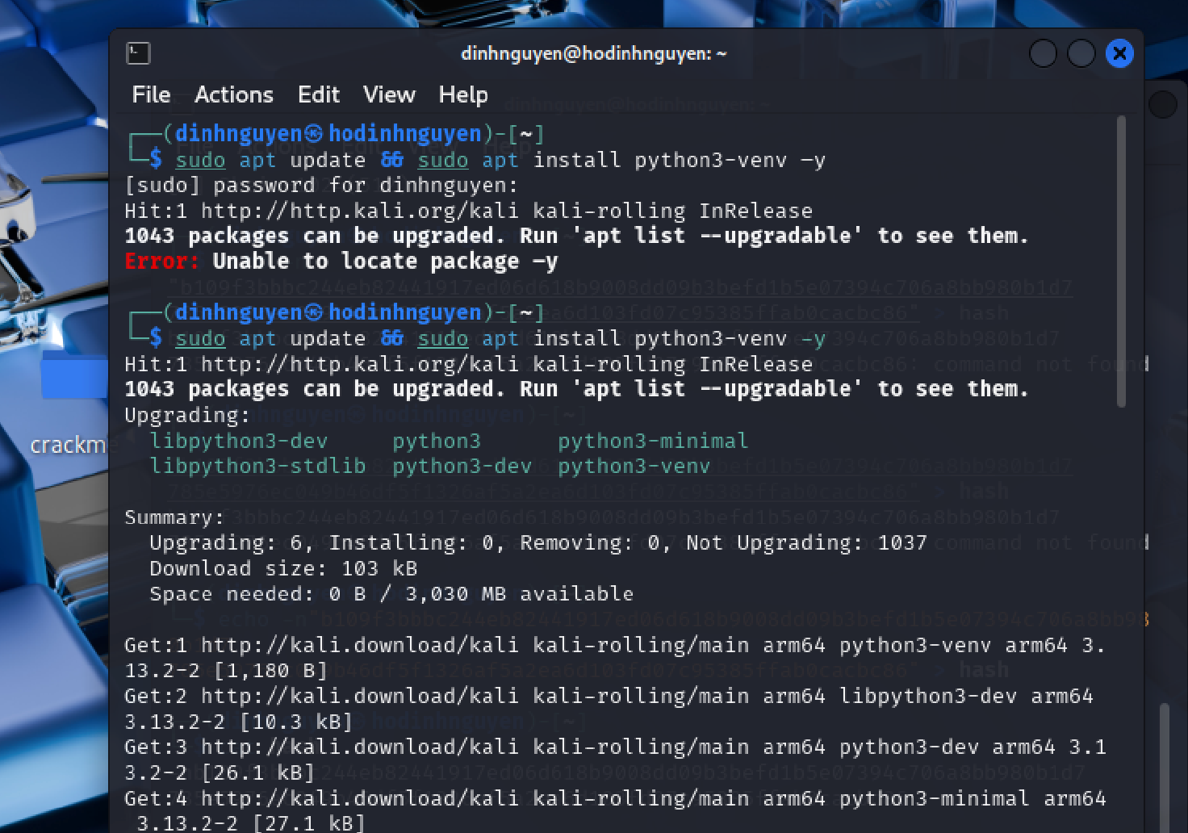

* + $ python -m venv lab03_04

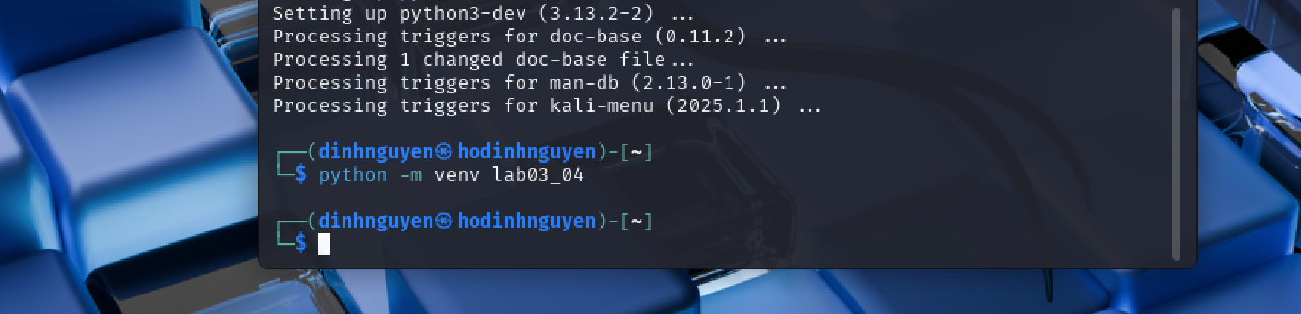

* + Cài đặt module pycryptodome:

$ ./lab03_04/bin/pip install pycryptodome

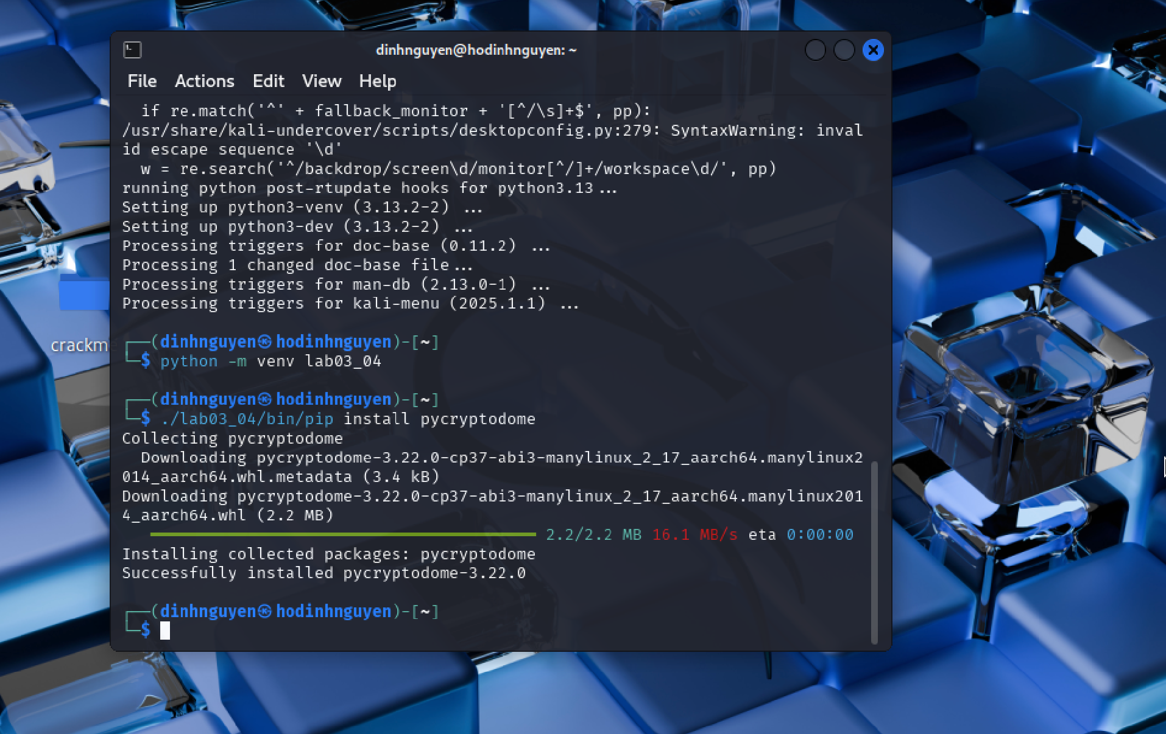

quyền của lab3 thuộc chủ sữ hưu

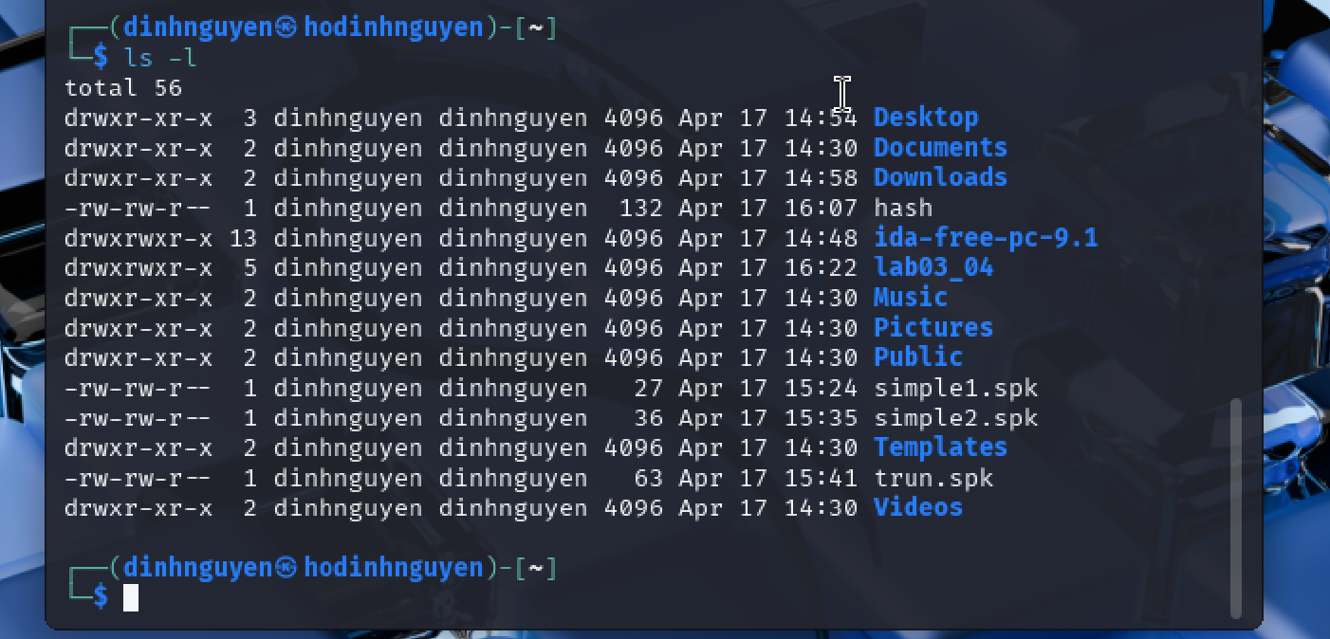

Tạo tập tin aes_ecb.py để mã hóa tập tin tux.bmp theo giải thuật AES-ECB. Thực thi aes_ecb.py:

* + Tạo tâp tin $nano ./aes_key_cbc.py

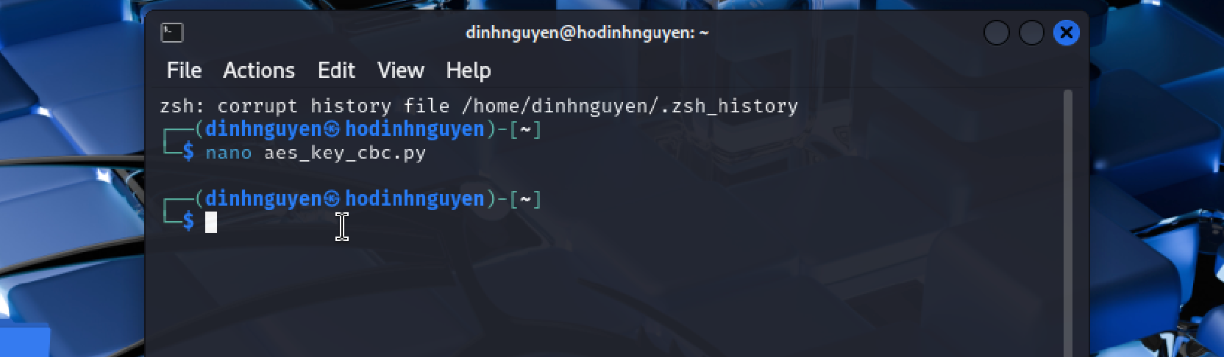

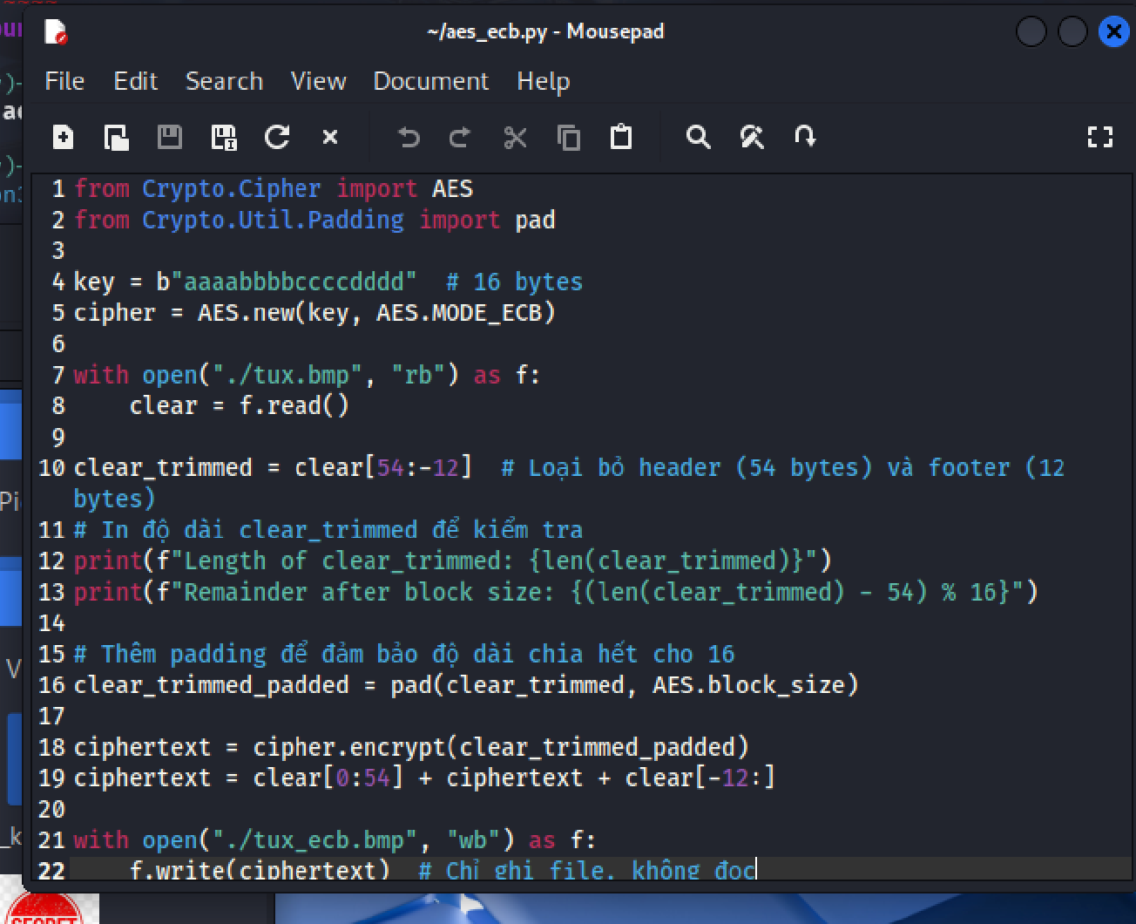

./lab03_04/bin/python aes_ecb.py

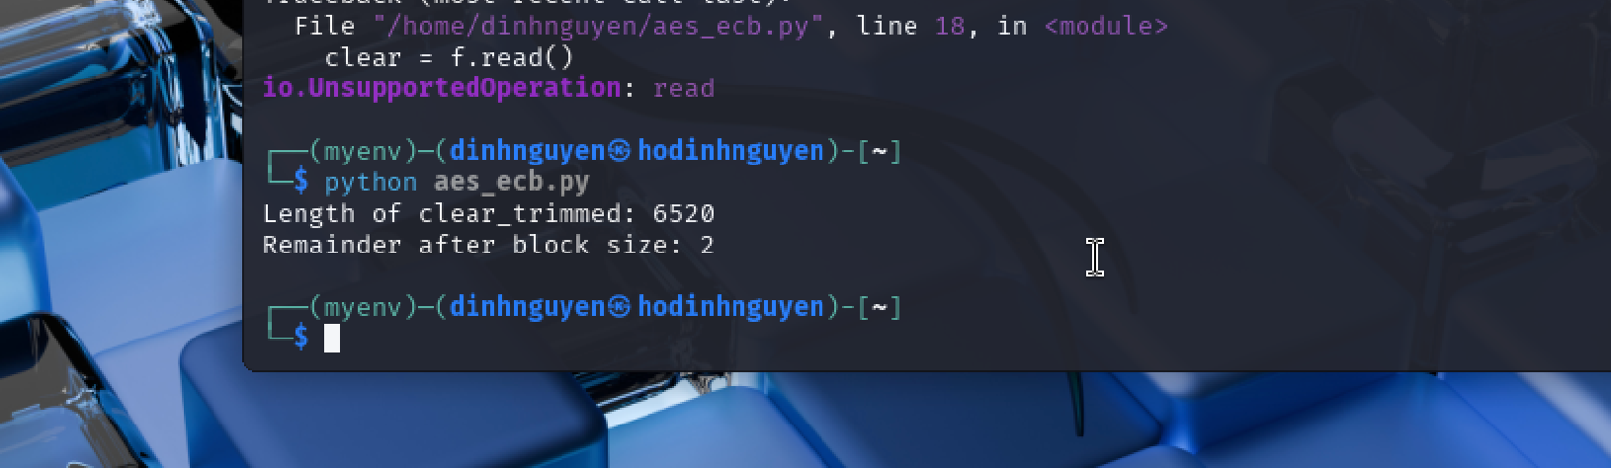

Thực hiện chỉnh sửa code mã hoá tập tin

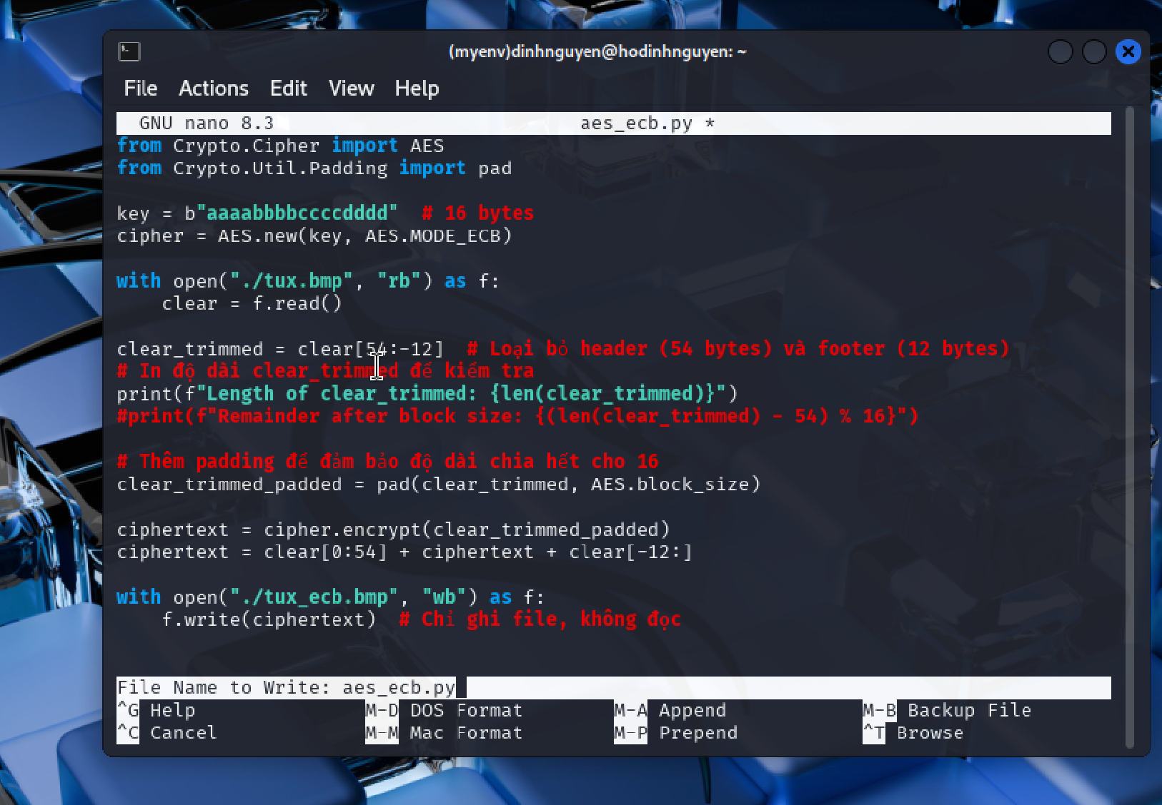

chạy lại:



Xem lại tập tin mã hoá theo giải thuật ECB

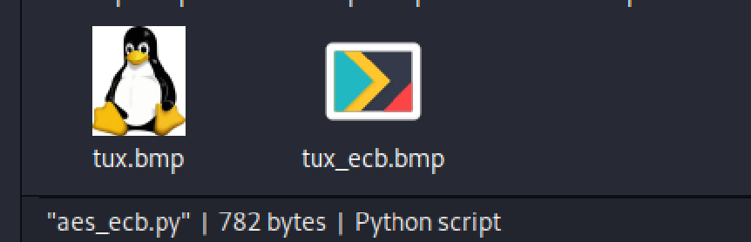

Tạo tập tin aes_cbc.py để mã hóa tập tin tux.bmp theo giải thuật AES-CBC. Thực thi aes_cbc.py:

➢ Tạo tập tin: $nano aes_cbc.py

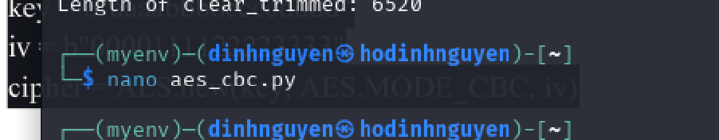

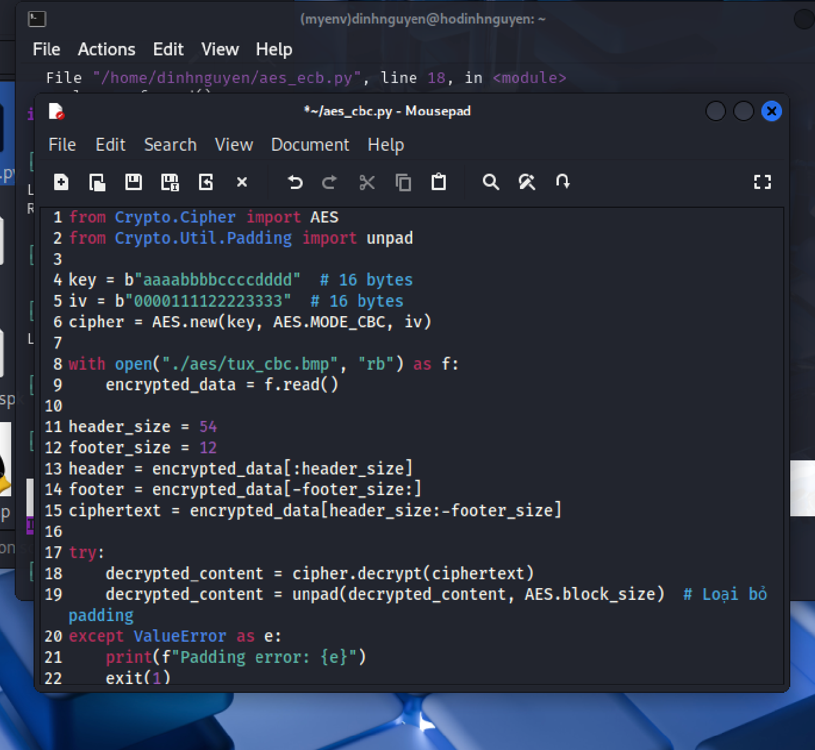

Thực thi chương trình mã hoá $./lab03_04/bin/python aes_cbc.py

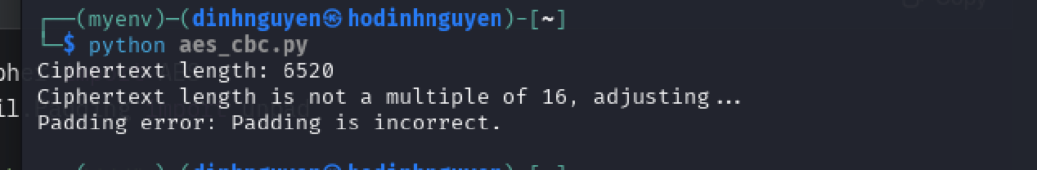Xem lại tập tin được mã hoá theo giải thuật CBC

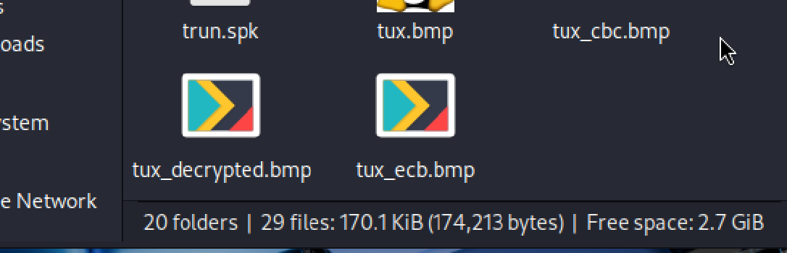

Câu 5: Tìm hiểu giải thuật Diffie-Hellman và RSA

Tìm hiểu giải thuật Diffie-Hellman trao đổi khóa bí mật qua video. Tìm khóa bí mật sk, với g = 23,

p=5, a=4 (khóa bí mật của Alice), b=10 (khóa bí mật của Bob).

tạo nano áe-rsa.py

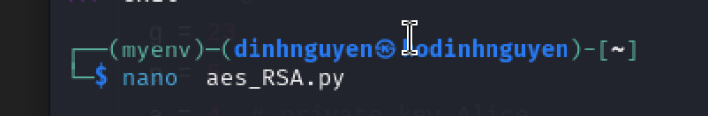

nội dung

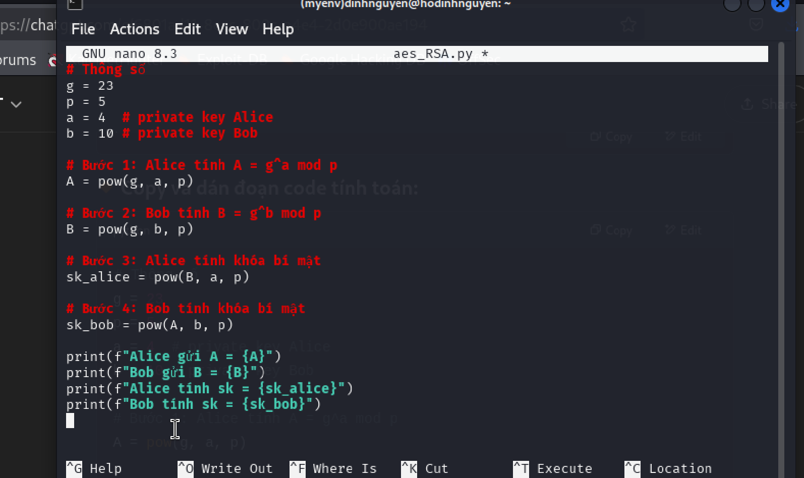

kết quả:

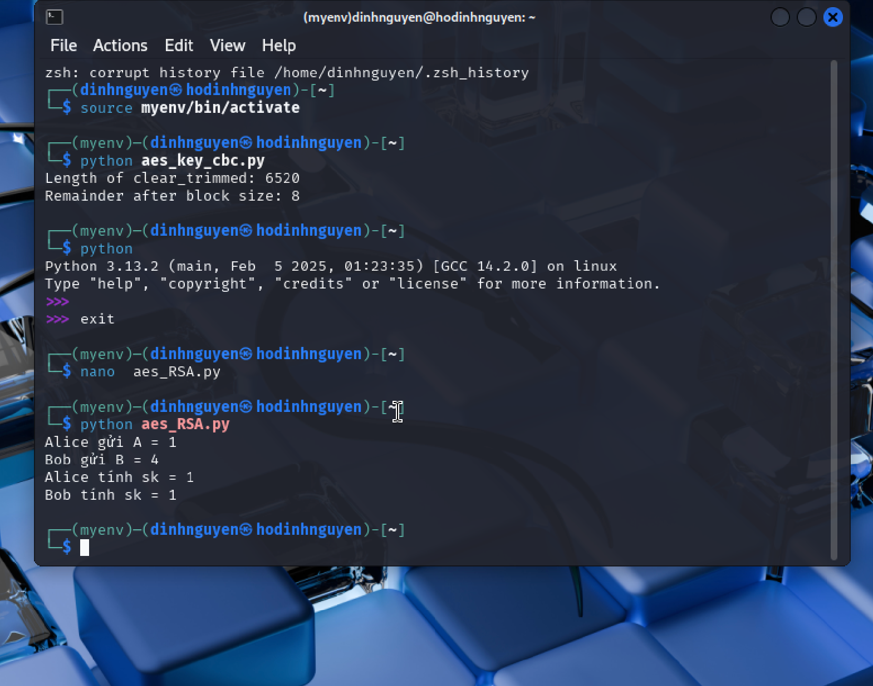

5.2. Truy cập đến địa chỉ http://people.cs.pitt.edu/~kirk/cs1501/notes/rsademo/index.html để tạo khóa, mã

hóa, giải mã sử dụng giải thuật RSA. Sau đó mô tả ngắn gọn cách RSA tạo khóa, mã hóa và giải mã.

Mô tả cách RSA tạo khoá, mã hoá, giải mã

RSA là một thuật toán mã hóa và giải mã dựa trên khóa công khai (public key) và khóa bí mật (private

key). Quá trình trong RSA bao gồm ba bước chính: tạo khóa, mã hóa và giải mã.

- Tạo Khóa (Key Generation):

Chọn hai số nguyên tố lớn ngẫu nhiên p và q.

Tính tích của hai số nguyên tố này: n = p * q. Đây là modulus.

Tính hàm Euler của n: phi(n) = (p - 1) * (q - 1).

Chọn một số nguyên e (1 < e < phi(n)) sao cho e và phi(n) là số nguyên tố cùng nhau và được sử dụng

làm khóa công khai.

Tìm số nguyên d sao cho (d * e) mod phi(n) = 1. Số d được sử dụng làm khóa bí mật.

- Mã Hóa (Encryption):

Dùng khóa công khai (e, n), chuyển đổi thông điệp (plaintext) thành cipher text bằng cách sử dụng công

thức: ciphertext = (plaintext^e) mod n.

- Giải Mã (Decryption):

Sử dụng khóa bí mật (d, n), giải mã cipher text để nhận lại plaintext ban đầu bằng công thức: plaintext =

(ciphertext^d) mod n.

- Tóm lại:

Khóa công khai (public key): Gồm hai thành phần (e, n) được chia sẻ với người dùng khác để mã hóa

thông điệp.

Khóa bí mật (private key): Gồm hai thành phần (d, n) được bảo mật, chỉ người nhận có thể sử dụng để

giải mã thông điệp đã được mã hóa.

RSA dựa trên tính khó của việc phân tích một số nguyên lớn thành các thừa số nguyên tố. An toàn của

thuật toán dựa trên khả năng tính toán nhanh chóng khi mã hóa nhưng rất khó để giải mã mà không có

khóa bí mật tương ứng.

5.3 Với p = 23, q = 41, e = 7 giải mã dữ liệu đã được mã sử dụng RSA sau: ”171 ,362 ,466 ,50 ,333 ,913

,429 ,50 ,547 ,466 ,906 ,554 ,809 ,91 ,736 ,906 ,24 ,118”. Trong đó các con số là mã unicode của các kí tự

được mã hóa.

tạo file

nội dung

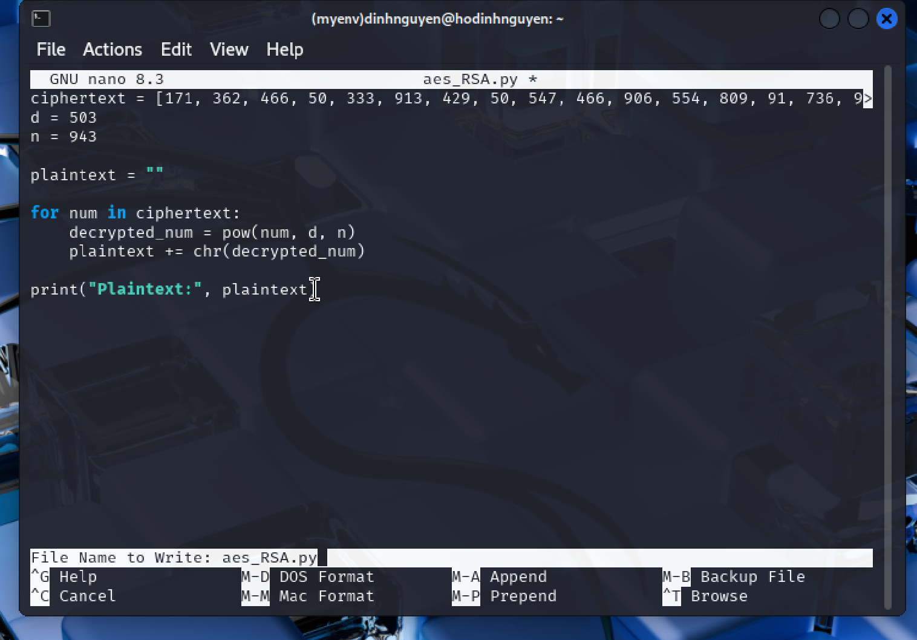

kết quả

